

عنوان المشروع
تخطيط مركز حضري لمنطقة المتروبوليتان
(رام الله, البيرة, بيتونيا)-Boulevard-

اعداد الطالبة
تالا خالد قواسمة

تحت اشراف
الدكتورة زهراء زواوي
الدكتور علي عبد الحميد

تم تقديم هذا الجزء من البحث ضمن مساق مشروع التخرج (2) بقسم هندسة التخطيط العمراني، كلية الهندسة و تكنولوجيا المعلومات، جامعة النجاح الوطنية، نابلس.

أيار، 2018
رقم الصفحة | المحتوى
5 | الفصل الاول: مقدمة و منهجية الدراسة
5 | مقدمة عامة | 1.1
5 | مشكلة و أهمية البحث | 1.2
6 | أهداف البحث | 1.3
6 | خطة و منهجية البحث | 1.4
8 | الفصل الثاني: الإطار المفاهيمي و النظري للبحث
9 | التطور التاريخي لمراكز المدن | 2.1
11 | الدلائل الإرشادية لمراكز المدن | 2.2
12 | المناطق المتجانسة بصرياً | 2.3
 | المناطق الخضراء و المفتوحة | 2.4
17 | الفصل الثالث: الحالات الدراسية
17 | استيراتيجيات التطوير الحضري لمراكز المدن | 3.1
18 | اسس و معايير التنسيق الحضاري للمراكز المدن | 3.2
20 | الفصل الرابع: تحليل موقع المشروع
 | مبررات المشروع و اختيار الموقع | 4.1
20 | تحليل اقليمي | 4.2
24 | تحليل محلي | 4.3
55 | تحليل على مستوى الموقع | 4.4
56 | الفصل الخامس: مقترح المشروع
56 | حدود المشروع | 5.1
85 | المخطط الهيكلي | 5.2
88 | المخطط التفصيلي | 5.3

فهرس الخرائط
الخريطة 1 خريطة توضيحية لمنطقة التخطيط 18
الخريطة 2 هرمية المراكز المحيطة يمنطقة الدراسة 20
الخريطة 3 العلاقات الاقليمية الرابطة 22
الخريطة 4 التطور لتاريخي لمنطقة الدراسة 24
الخريطة 5 مناطق النشاط التجاري في منطقة الدراسة 26
الخريطة 6 المناطق المقترحة حسب مخطط الاطار التوجيهي 28
الخريطة 7 الاختيار للموقع الانسب للمركز الحضري 30
الخريطة 8 الخدمات المتوافرة في منطقة الدراسة 32
الخريطة 9 المخاطر و المشاكل في منطقة الدراسة 34
الخريطة 10 المحددات و القيود في منطقة الدراسة 36
الخريطة 11 الامكانات و الفرص في منطقة الدراسة 38
الخريطة 12 النقل و المواصلات 40
الخريطة 13 طبوغرافية منطقة الدراسة 42
الخريطة 14 المشاهد الطبيعية 44
الخريطة 15 ا التفاصيل داخل حدود منطقة الدراسة 46
الخريطة 16 حدود المشروع 48
الخريطة 17 حدود المشروع حسب خطوط الكنتور 49
الخريطة 18 حدود المشروع حسب خطوط قطع الاراضي 50
الخريطة 19 الحدود النهائية للمشروع 51
الخريطة 20 المخطط الهيكلي 53
الخريطة 21 مستويات الارتفاع 53
الخريطة 22 انماط المباني 55
الخريطة 23 Circulation 57
الخريطة 24 مخطط تفصيلي 59
الفصل الاول : الاطار العام للدراسة
1.1 مقدمة
تزايد االاهتمام في العالم بتخطيط المدن نتيجة لتزايد طموحات المجتمعات المختلفة في النمو والتقدم، وعلى الرغم من التغيرت الكبيرة التي تحدث في مجتمعاتنا الفمسطينية، سواء أكانت تغيرات فيزيائية أو اجتماعية أو سياسية، إلا أن امراكز المدن لا تحظى بالاهتمام اللازم لتطويرها بما يتلائم مع هذه المتغيرات، مما يؤثر في النهاية سلبا على استدامة هذه المناطق وعلى الاقتصاد المحلي.
و نظرا لكون الدراسات التفصيلية حول استيراتيجيات تطوير مراكز المدن (CBD) (Central Business District) تختلف من مجتمع لاخر, فما يثبت فعاليته في احد المجتمعات قد لا يكون فعالا في مجتمع اخر, لذا فان هناك حاجة لدراسة كل حالة على حدة فعلى سبيل المثال النشاط الاقتصادي للمدينة, و انماط النمو السكاني و الموقع الجغرافي, و المنافسة الاقليمية و شلكات النقل جميعا تعتبر عناصر متغيرة من مجتمع لاخر مما يحول دون تعميم الاستيراتيجية.

1.2 مشكلة و أهمية البحث :
غالبا ما تتميز مناطق وسط المدن بتنوع الوظائف و الاستعمالات الا ان هناك خلطا واضحا في استعمالات المباني و النشاطات الموجودة في منطقة الوسط التجاري بمدينة رام الله, و كذلك العديد من المشاكل التي تعاني منها.
و تكمن اهمية مدينة رام الله في انها تعتبر مدينة حضارية فريدة من نوعها. أنها جميلة، الأخضر، آمنة، مزدهرة، وصديقة للبيئة. وهي تحافظ على التراث الثقافي والطبيعي، في حين أنها جذابة للسياحة والاستثمار، وترعى الثقافة والفنون، بالإضافة إلى كونها مدينة تتميز بالتعددية الفكرية والسياسية والثقافية واحترامها لحقوق الإنسان.
وتحتل مدينة رام الله حاليا موقعا سياسيا يجعلها من أهم المدن الفلسطينية، باعتبارها العاصمة الإدارية المؤقتة للدولة الفلسطينية. وهو مقر الرئيس، ومقر رئيس الوزراء، وسفينة رئيس الوزراء، والمجلس التشريعي الفلسطيني، ومجمع الوزارات، والمقر الرئيسي للأجهزة الأمنية الفلسطينية في الضفة الغربية ، بالإضافة إلى معظم مكاتب منظمة التحرير الفلسطينية وفصائلها، والوزارات. وهي أيضا موطن لمعظم، إن لم يكن كلها، مكاتب تمثيلية وقنصليات وسفارات تعمل داخل دولة فلسطين أو السلطة الفلسطينية، فضلا عن مكاتب منظمات الأمم المتحدة، والعديد من المؤسسات المدنية الفلسطينية والعربية والأجنبية ، في حين أن مدينة رام الله لها مكانة رمزية لكونها موطنا لقبر الشهيد الرئيس ياسر عرفات.
كما تعتبر رام الله عاصمة ثقافية ليس فقط لوجود عدد كبير من المراكز الثقافية الفلسطينية والأجنبية التي تنشط في المدينة، وليس فقط لأن لديها أول قصر ثقافي في فلسطين (قصر رام الله الثقافي)، أو فقط لأنها موطن لقبر الشاعر العظيم محمود درويش ومتحفه، ولكن أيضا لأن ثقافته السائدة تقوم على احترام الآخر وتقديس الحرية الفكرية والتعددية الثقافية.
من حيث الاقتصاد، تعكس مدينة رام الله صورة مدينة مزدهرة تشهد نشاطا محموما من الأعمال التجارية وقلعة عقارية ملأت التلال بالمباني مما يجعلها استثناء في المشهد الاقتصادي إلى الحد الذي يعتبرها البعض العاصمة الاقتصادية للدولة الفلسطينية.
تقع في رام الله هي مقر شركات الاتصالات الفلسطينية التي توفر الضفة الغربية مع هذه الخدمة (جوال وشركات الوطنية موبايل) تأسست مجموعة الاتصالات الفلسطينية في عام 1995 في رام الله، وكانت أول شركة اتصالات مملوكة من قبل القطاع الخاص في العالم العربي. وقد بدأت عملياتها في يناير 1997 كمشغل وموفر لجميع أنواع خدمات الاتصالات في فلسطين. وكانت شركة جوال أول مزود فلسطيني للاتصالات المتنقلة في فلسطين قبل أن تبدأ شركة الوطنية موبايل أيضا في تقديم خدمات الاتصالات المتنقلة. وقد أطلقت خدماتها تجاريا في عام 2009.
كما تكمن اهمية البحث في انه :
- يعطي رؤية و تصور جديد لمدينة رام الله كمدينة تجارية
- يساعد على التنمية الاقتصادية للمدينة
- وسيلة لمساعدة مناطق اخرى في حل مشاكل الوسط التجاري فيها كون معظم المدن الفلسطينية تعاني مشاكل مشابهة في منطقة الوسط التجاري

1.3 اهداف البحث :
تسهم هذه الدراسة بشكل رئيسي الى وضع حلول و مقترحات تساهم في تطوير مؤكز مدينة رام الله و بشكل تفصيلي الى تحقيق عدة اهداف اهمها:
- التعرف على نظريات التطوير الحضري و دوافعه و اساليبه و ايجابياتها و سلبياتها
- التعرف على تجارب مشابهة في هذا المجال و استنباط عبر و نتائج منها
- التعرف على واقع مدينة رام الله مع التركيز على مركزها و المشاكل التي يعاني منها
- اقتراح حلول للمشاكل التي يعاني منها المركز ووضع الخطط و الاستيراتيجيات الخاصة بالتطوير المستقبلي للمنطقة

1.4 منهجية البحث :
تعتمد المنهجية المتبعة في هذا البحث على المنهج الوصفي التحليلي، والذي يقوم على جمع البيانات حول المنطقة وتنظيمها وتحليلها للتعرف على أسباب تدهورها واقتراح حلول لتطويرها، وذلك من خلال:
- دراسة الحالة: وذلك للتعرف على حالات مشابهة في مجال تطوير مراكز المدن، وكيف يتم التعامل معها ووضع حلول للمشاكل التي تعاني منها.
- المسح الميداني: بهدف التعرف على المنطقة بطريقة تفصيلية دقيقة وجمع البيانات والمعلومات الخاصة بالمباني والطرق والفراغات، ومن ثم تحليلها والتعرف على جوهر المشكلة تمهيدا للتوصل إلى حلول مقترحة
- الاستبيان: والذي يستكشف آراء الناس والمشاكل التي يعانون منها، بهدف تقييم الوضع القائم من خلال أصحاب العلاقة ومن أجل وضع الحلول التي تتوافق مع طموحاتهم.

الفصل الثاني : الاطار المفاهيمي و النظري للبحث

2.1 التطور التاريخي لمراكز المدن:
على مدى التاريخ – نشأت المدن كمراكز تجارية وإدارية للمستقرات البشرية من حولها، ومع ازدياد أعداد السكان والتطور الاقتصادى وارتفاع مستوى المعيشة ضمت هذه المراكز أنشطة أخرى مالية وتجارية وصناعية متنوعة وما يرتبط بها من مناطق للتخزين، بخلاف الأنشطة التعليمية والصحية والترفيهية والثقافية والدينية وغيرها. وقد تركزت هذه الأنشطة بأسلوب متصل للاستفادة من اقتصاديات التجمع، وانتشرت حولها الأحياء السكنية وأصبحت مراكز المدن تضم جزءاً رئيسياً من القاعدة الاقتصادية للمدينة ولإقليمها من حولها، ومع اضطراد التقدم وزيادة أحجام المدن وتنامى حدودها نشأت مراكز فرعية تضم أيضاً أنشطة تجارية ومالية وتعليمية وصحية وترفيهية وثقافية ودينية، تتناسب فى حجمها مع أحجام الأحياء التى تخدمها.
أصبحت مراكز المدن على مر التاريخ تجسد تاريخ حضارتها وتعبر عن ذاكرة الأمة بأحداثها وثقافتها وفنونها.
تدرجت أحجام المدن وأحجام وظائفها وارتبطت هذه الأحجام والوظائف باختلاف مجال خدمتها وتفاعلها مع إقليمها، كما أصبحت المدن ذات أبعاد دولية وإقليمية.

2.2 الدلائل الإرشادية لمراكز المدن
1.حدود مركز المدينة وموقعه الجغرافى:
تختلف حدود مراكز المدن نتيجة للعوامل المؤثرة سواء طبيعية – بيئية – اقتصادية – اجتماعية.

2.انشطة مركز المدينة CBD:
يضم مركز الأعمال فى مركز المدينة - طبقاً لاستعمالات الدور الأرضى - الأنشطة التالية:
- أنشطة إدارية – محلات تجارية – بنوك – مراكز تجارية – عناصر تعليمية – مكاتـب مهنيـة (مهندسـون – محـامون –محاسبون) – سكنى – حدائق عامة وفراغات مفتوحة ممثلة فى الميادين – محطات نهائية للأتوبيسات ومحطات مترو.
- كمنهجية أساسية يلزم أن تحدد استعمالات الدور الأرضى أنواع النشاط الغالب،
- يجب أن يتم ترتيب الأنشطة والاستعمالات السابقة طبقاً لما يلى حسب الأهمية:
1.السكنى
2.الإدارى
3.التجارى
- وبالتالى يفضل أن يحدث توازن بين الاستخدامات والأنشطة فى مراكز الأعمال بمراكز المدن بين التجارى والإدارى والسكنى.
- يجب أن تكون الحياة فى مراكز الأعمال نابضة بالحركة الحيوية، كما يجب أن تكون مأهولة بالسكان ليلاً فى الوقـت نفسه حتى لا تتحول مراكز الأعمال ليلاً إلى مناطق مهجورة خالية من الإضاءة والأمن والخدمات الضرورية.
- يفضل التوسع فى تخصيص مناطق للمشاة فى مراكز الأعمال بمراكز المدن أو تقليل حجم الحركة الآلية كلما أمكن.
- يفضل وجود مساحات خضراء وخصوصاً فى المناطق المخصصة للمشاة فقط، وأن تتوافر شبكة خضراء على امتداد الطرق والميادين.
- يفضل تشجيع الفنادق والبنسيونات والشقق المفروش

3. التشكيل الحجمي والفراغي لمركز المدينة:
- نظراً لارتفاع سعر الأرض فى المنطقة المركزية، فإن هذا يؤدى إلى ارتفاع المبانى لتحقيق أكبـر عائـد اقتصـادى،
الأمر الذى يترتب عليه زيادة الكثافة البنائية والسكانية بالمنطقة.
- تتدرج الساحات والفراغات بالمركز من: ساحات وفراغات رئيسية إلى فرعية ثم ثانوية، من شأنها الارتقـاء بالبيئـة
العمرانية للمركز.
- يسمح بارتفاع المبانى مرة ونصف عرض الطريق، وبما لا يزيد عن ٣٦ متراً.

4. الخواص البصرية:
مركز المدينة هو مركز الجذب لكافة السكان والسائحين والزوار. وهو المرآة المعبرة عن تخطيط وتصميم وتناسـق وجمـال المدينة، لذلك يلزم توافر كافة الخواص المتعلقة بالنواحي البصرية، وهى على سبيل المثال:
- العلامات المميزة:
- العمل على إظهار المباني التراثية والأثرية كعلامات مميزة، مع محاولة وضع تلك العلامات في نهاية محاور النظر ما أمكن.
- توفير علامات مميزة كعناصر إرشادية للزائرين والسائحين تتميز بها مداخل ومخارج المركز باسـتخدام الأعمـال الفنية.
- مراعاة تناسب العلامات الإرشادية، من حيث الحجم والكتابة والمكان والعدد، مع كثافة وسرعة السيارات والمشاة.
- الحدود:
تأكيد حدود مركز المدينة سواء كانت طبيعية أو صناعية، وتشكيلها العمرانى مع إضفاء النواحي الجمالية بهدف تأكيـد الطابع المعماري المميز، وتوفير العلامات المميزة التى تؤكد تلك الحدود، على أن تكون مداخل ومخارج مركز المدينة واضحة ومميزة.
- مسارات حركة المشاة:
1. تحديد مسارات حركة المشاة.
2. تأكيد مداخل ومخارج مسارات المشاة.
3. إظهار وحدة الترابط سواء بالطابع المعماري أو اللون أو مواد البناء لكل مسار من مسارات المشاة.
4. الارتقاء المستمر بالأرصفة لتسهيل وجذب حركة المشاة.
5. وضع حلول مناسبة لتقاطعات مسارات المشاة مع الطرق الآلية.

5. النقاط المفصلية :
- النقاط المفصلية مثل الميادين والفراغات والساحات العامة تعتبر نقاط تلاقى مسارات حركة وتجمع المشاة.
- يراعى أن يكون هناك تدرج فـي أحجـام ومسـاحات النقـاط المفصلية.
- يفضل أن تتميز كل نقطة مفصلية بوظيفة واضحة.
- مراعاة النواحي البصرية في التشـكيل المعمـارى والعمرانـى للنقاط المفصلية.
- منع الانتظار داخل النقاط المفصلية مع تخصيص أماكن لانتظـار السيارات خارجها لتفادى استخدامها كساحة لانتظار السيارات.

2.3 المناطق المتجانسة بصرياً:
هى مناطق ذات استخدام واضح ومتناسقة بصرياً حتى فى حالة ما إذا كان بها أكثر من نشاط، ويم تمييزها بصرياً عند التنقل مـن منطقة إلى أخرى بما يشعر معه المشاهد بأنه انتقل إلى منطقة ذات سمات وخواص مختلفة.
أ - يمكن تقسيم مركز المدينة إلى:
- منطقة تجارية وترفيهية وثقافية.
- منطقة إدارية، عامة أو خاصة.
- منطقة صناعات حرفية خفيفة وغير ملوثة للبيئة.

ب - يلزم إعطاء الإحساس باختلاف المناطق من الناحية الوظيفية وبالتالى بصرياً، وذلك من خلال ما يلى:
- ارتفاعات المباني.
- الساحات والفراغات التي تتخلل كل منطقة.
- استمرارية العمل بالمنطقة سواء كانت صباحاً فقط، أو مساء، أو صباحاً ومساء.
- كيفية وسهولة الوصول إلى كل منطقة.
- إدخال العنصر الأخضر المكمل لاستعمالات مركز المدينة.

2.4 المناطق الخضراء والمفتوحة:
-منطقة قلب المدينة أو مركزها عادة ما تفتقر إلى المسطحات الخضراء والمفتوحة، لذلك يلزم مراعاة الحفاظ على ما هو قائم بها حالياً من حدائق مع زيادة هذه المسطحات الخضراء والعمل على خلخلة الكتلة البنائية.
- الأخذ فى الاعتبار توفير شبكة مناطق خضراء مرتبطة بالمناطق المفتوحة، مع الوصول بمعدل نصيب الفرد منهـا بما يتناسب مع ظروف كل مركز مدينة.
- يرجع فى ذلك تفصيلياً إلى "دليل أسس ومعايير التنسيق الحضارى للمناطق المفتوحة والمساحات الخضراء".

- عناصر الأثاث الثابت للطرق ومسارات المشاة والساحات:
تنحصر فيما يلى:
مقاعد - أعمدة إنارة - صناديق قمامة - أحواض زهور – نافورات – تبليطات- علامات إرشادية....وغيرها.
- وضع المقاعد في الطرق ذات الأرصفة العريضة حتى لا تعوق حركة المشاة، على أن يكون تصميم المقعـد سـهل التنفيذ وتغيير أى قطعة منه فى حالة التلف.
- يفضل أن يعبر تصميم أعمدة الإنارة عن البيئة والمكان.
- توضع صناديق القمامة في أماكن لا تعوق حركة المشاة بحيث يسهل تفريغها.
- وضع أحواض الزهور في الساحات والأماكن المفتوحة وليس على امتداد الأرصفة.

الفصل الثالث : الحالات الدراسية

بهدف تغطية الجوانب النظرية للدراسة و توفير بعض المعلومات و البيانات و كذلك الاطلاع على الحالات الدراسية المشابهة تم الاستفادة من بعض الدراسات السابقة:

3.1 الحالة الاولي : استيراتيجيات التطوير الحضري لمراكز المدن ( مركز مدينة رفح ك حالة دراسية اعداد م. سمر محمد ابو غالي),
مقدمة عامة :
ستتركز هذه الدراسة على مركز مدينة رفح الواقع في قبل مخيمات المدينة و الذي تتداخل فيه الوظائف و الخدمات المختلفة و تتادخل فيه حركو المشاة مع حركة المركبات و سيتم التركيز فيه بصورة اكبر على الجانب التجاري و ذلك من اجل وضع مقترحات قائمة على اسس علمية لتطوير المنطقة بما يضمن تحقيق الراحة لمرتادي المكان و بما يصمن جعل المركز نقطة جذب و واجهة حضرية للمدينة.

منهجية البحث :
تعتمد المنهجية المتبعة في هغا البحث على المنهج الوصفي التحليلي، والذي يقوم على جمع البيانات حول المنطقة وتنظيمها وتحليلها للتعرف على أسباب تدهورها واقتراح حلول لتطويرها، وذلك من خلال:

دراسة الحالة: وذلك للتعرف على حالات مشابهة في مجال تطوير مراكز المدن، وكيف يتم التعامل معها ووضع حلول للمشاكل التي تعاني منها.
المسح الميداني: بهدف التعرف على المنطقة بطريقة تفصيلية دقيقة وجمع البيانات والمعلومات الخاصة بالمباني والطرق والفراغات، ومن ثم تحليلها والتعرف على جوهر المشكلة تمهيدا للتوصل إلى حلول مقترحة.

الاستبيان: والذي يستكشف آراء الناس والمشاكل التي يعانون منها، بهدف تقييم الوضع القائم من خلال أصحاب العلاقة ومن أجل وضع الحلول التي تتوافق مع طموحاتهم.

النتائج و التوصيات:
من اهم نتائج الدراسة:
- التعرف على مشاكل مركز المدينة و التي تتمثل بشكل اساسي في:
- مشاكل متعلقة بالازدحام المروري و صعوبة الحركة.
- مشاكل بيئية متعلقة بالتلوث المادي و البصري.
- مشاكل التسوق و ما يعانية المتسوقون بمركز المدينة.
- مشاكل متعلقة بمظهر مركز المدينة و التلوث البصري للمكان.

- وضع الاستيراتيجيات اللازمة لحل جميع هذه المشاكل و النهوض بمركز المدينة ليتماشى مع مركزها كمدينة تجارية مهمة على مستوى قصاع غزة و هذه الاستيراتيجيات هي:
- استيراتيجية تحسين المظهر العام.
- استيراتيجية تحسين المرور و الحركة,
- استيراتيجية تحسين جودة البيئة.
- استيراتيجية تعزيز فرص التنمية و اعادة التطوير بمركز المدينة,
- استيراتيجية تنمية الشركات المحلية,
- استيراتيجية الترويج لمركز المدينة.

3.2 الحالة الدراسية الثانية اسس و معايير التنسيق الحضاري للمراكز المدن المعتمدة من المجلس الأعلى للتخطيط والتنمية العمرانية في جمهورية مصر طبقاً للقانون رقم ١١٩ لسنة ٢٠٠٨ ولائحتة التنفيذية

- دور التنسيق الحضاري
المدينة شكل عمرانى شديد التعقيد، تتداخل عناصره وتتشابك، وإدراك المشهد البصرى للمدينة يكون من خلال صور بصرية تخضع فى تكويناتها لقيم نابعة من جماليات العمران جنباً إلى جنب مع القيم الوظيفية، والاجتماعية، وأيضاً الثقافية التى يرتكز عليها جميعاً الفكر التخطيطى والتصميم العمراني.
وعندما تغيب هذه القيم أو إحداها، فإن المشهد البصرى للمدينة يصاب بالتشويش والاهتزاز. والاهتمام بملامح المدينة وشكلها وطابعها وجمالها ليس ترفاً كمالياً فى الحياة العمرانية، وإنما حالة فطرية حضارية تلازم مستويات التطور الحضارى للمجتمعات.
وتعد تنمية القدرات نحو إدراك القيم الحضارية بشكل عام، وقيمة الجمال بشكل خاص، بمثابة نقلة تطورية تنموية للمجتمعات نحو مستوى حضارى أعلى. ويأتى دور التنسيق الحضارى لمعالجة آثار الفجوة الثقافية بين الفكر المرجعى الرسمى القائم (المؤدى أو المصمم) فى تصميم وتشكيل صورة المدينة وبين المجتمع (المنتفع أو المتلقى) حتى يلتقيا عند مستوى الإدراك الواعى لفن وجماليات صناعة العمران ...وذلك لإعادة صياغة الرؤية البصرية للعمران من خلال مجموعة محاور متعددة الاتجاهات كما يلى
المحور الأول : يقوم على الحد من المحاولات الفردية التى تتجه نحو مفاهيم التجميل غير الواعية وتؤدى إلى النشوذ وعدم الانسجام مع المحيط من حولها. فالعمران بشكل عام هو سلسلة من المتتابعات البصرية التى لا يصح مقاطعتها أو اعتراضها بمفاهيم شخصية وغير مدروسة، وإنما لابد من صياغة رؤى جماعية يتفق عليها لتتسم بالاستمرارية المنطقية لجميع المعالجات والتفاصيل حتى يتحقق الإبداع الشامل الجامع، والقائم على تناغم عناصر المدينة ككل.
المحور الثانى : يقوم على تفعيل مفهوم التكامل بين علم العمارة "أم الفنون" وعلم الجمال "الاحتياج الفطرى لجميع البشر"، وهو المدخل الذى ترتكز عليه الدول المتقدمة فى جميع مشروعات التصميم العمرانى والتنسيق الحضارى كإطار تصميمى متكامل نابع من مفاهيم الحضارة، والثقافـة، والتراث.
المحور الثالث : يقوم على تشجيع انتشار الأعمال الفنية فى الفراغات العمرانية للمدينة مثل الميادين والساحات ومحاور الحركة الرئيسية فى إطار وضع الضوابط الحاكمة لانتشـار الأعمال الفنية بأنواعها، حتى لا تترك للاجتهادات الشخصية. فالأعمال الفنية التى تمثل مستوى عالياً فكراً وفناً ترتقى بالمحيط من حولها بشرط ألا تلفظها ثقافة الجماعة، وعلى العكس فإن انتشار الأعمال الفنية التى لا ترتقى إلى المستوى الفنى ٦ اللائق يكون تأثيرها شديد السلبية خاصة لو حازت على قبول الجماعة واندمجت داخل مرجعياتها الثقافية وأصبحت أمثلة مقبولة وشائعة يحتذى بها
المحور الرابع : تشجيع أعمال التنسيق الحضارى والأعمال الفنية الميدانية من خلال المسابقات، وتبنيها لنشرها جماهيرياً فى ميادين وشوارع المدينة باعتبارها تفاعلات إنسانية إيجابية مع البيئة المحيطة وشغف الإنسان بها منذ الخليقة وتأثيرها المرغوب على تكوينه حضارياً وبالتالى على المجتمع ككل.
وهكذا فإن التنسيق الحضارى القائم على الأسس والمعايير العلمية والفنية وعلى علم جماليات العمران أخذاً فى الاعتبار أهمية انتشار الفن الراقى فى المدينة، يؤثر إيجابياً على مراحل النمو النفسى لأفراد المجتمع، وتطويره، وتغذيته بالخبرات الجمالية والفنية التى تسمو بالقيمة الجمالية وتضعها فى أعلى مستوى يمكن أن يرتقى إليه الإنسان.

الفصل الرابع : تحليل الموقع
يستعرض هذا الفصل مرحلة اختيار موقع المشروع، تشخيصه، تحليله و تحديد ايجابيات و سلبيات الموقع و التي تشكل نقطة الانطلاق نحو مرحلة التصميم.
4.1 مبررات المشروع و اختيار الموقع:
مبررات المشروع :
- مساندة مركز المدينة الحالي
- دعم توجه الادارة الحضرية نحو اللامركزية
- توفير انشطة بعيد عن وسط المدينة
- المساهمة في انماء الاقتصاد الفلسطيني
- خفض معدلات الرحلات المرورية الى وسط المدينة
- تحسين البيئة الحضرية بشكل عام من خلال التخطيط لهذا المركز

اخيتار الموقع :
تم اختيرا الموقع استنادا على مخطط الاطار التوجيهي الذي تم من قبل وحدة التعاون المشترك لمنطقة المترولوليتان (رام الله, البيرة, و بيتونيا), حيث يقترح المخطط مناطق لاقامة المركز الحضري البديل بناءا على التحليل السابق و هذا ما سيتم استعراضه من خلال التحليل.

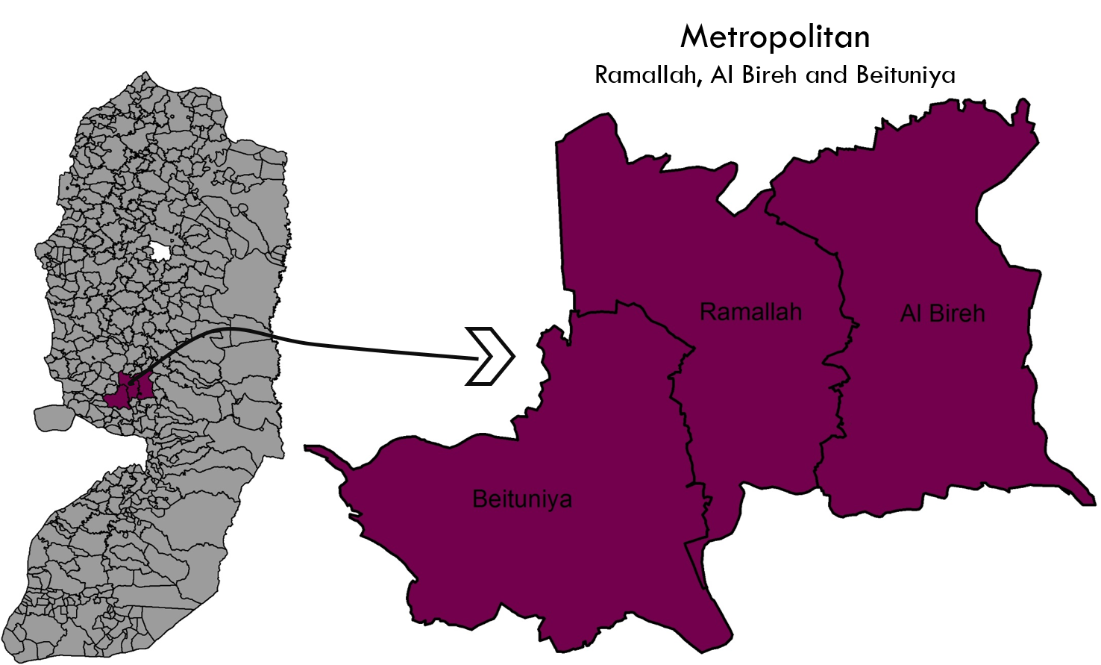
4.2 التحليل الاقليمي :
حيث يتم تحليل منطقة الدراسة من الناحية الاقليمية الرابطة ما بينها و بين المدن و التجمعات الحضرين المحيطة بها, و ذلك يتم على اكثر من مستوى, حتى يتم تفسير الحاجة لايجاد مركز حضري بديل عن المركز الحالي.
- هرمية المراكز المحيطة بمنطقة الدراسة:
توضح هرمية المراكز الثقل الواقع على المركز, حيث يتم عرض جميع مراكز المناطق المحيطة بمنطقة الدراسة مصنفة من حيث المدى الذي تخدمه و نطاق الخدمات الذي يوفره هذا المركز و بالتالي يتم استنتاج مدى الضغط الواقع على مركز المدينة و هل وصل لحد الاشباع من التطور و التوسع.

الخريطة رقم (2) ستوضح هرمية المراكز في منطقة التخطيط :

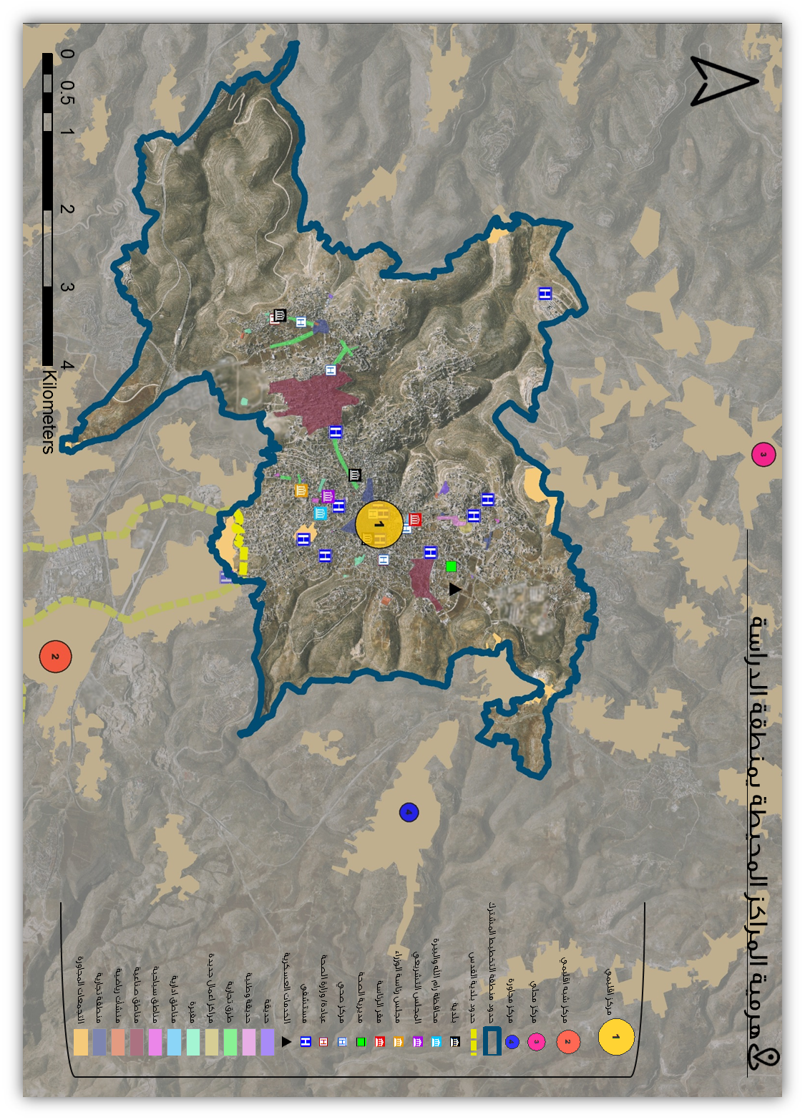

- العلاقات الاقليمية الرابطة:
تهدف هذه الدراسة الى تحديد العلاقات ما بين منطقة التخطيط و المدن و التجمعات الحضرية المجاورة من حيث المداخل و المخارج للمنطقة و جميع مجمعات النقل الخارجي و تبين تصنيف الشوراع الرابطة ما بين منطقة التخطيط و باقي المناطق مما يعطينا مؤشر على امكانية الوصول الى المنطقة المقترح انشاء مركز حضري فيها.

الخريطة رقم (3) ستوضح العلاقات الاقليمية الرابطة :

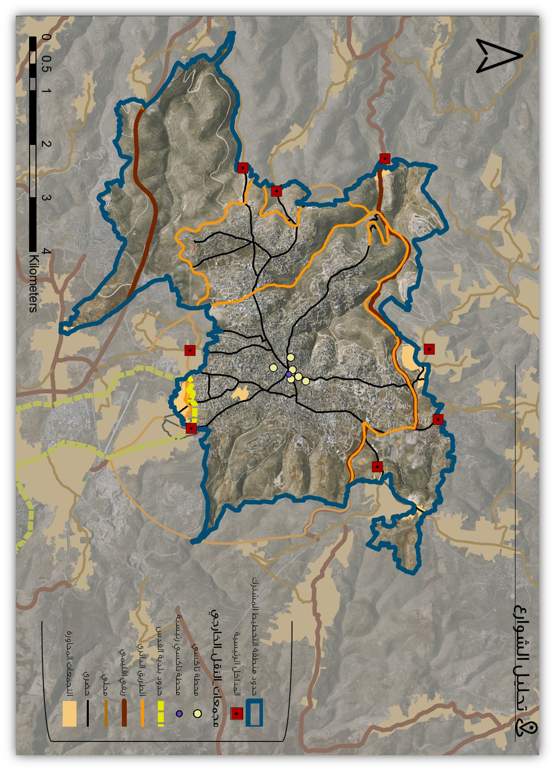
4.3 التحليل المحلي:
يتم هذا التحليل على مستوى منطقة التخطيط فقط و التي هي منطقة المتروبوليتان (رام الله, البيرة, بيتونيا) حيث يتم استعراض التطور التاريخي للمنطقة واتجاه التوسع, و مناطق النشاط التجاري, و مخطط الاطار التوجيهي المشترك مما يساهم في تحديد الموقع الانسب المقترح ل اقامة مركز حضري بديل.
ويتم على عدة مستويات :
- التطور التاريخي لمنطقة الدراسة : و هذا التحليل هو مؤشر على اتجاه و مدى التوسع و الذي سوف يساعد في تحديد موقع المركز الحضري, حيث ان توسع مدينة رام الله يتجه نحو الغرب وذلك لان مدينه البيرة تحدها من الغرب و من الجنوب بيتونيا. مما يؤكد على اهمية وجود هذا المشروع في منطقة التوسع.

خريطة رقم (4) التطور التاريخي لمنطقة الدراسة:

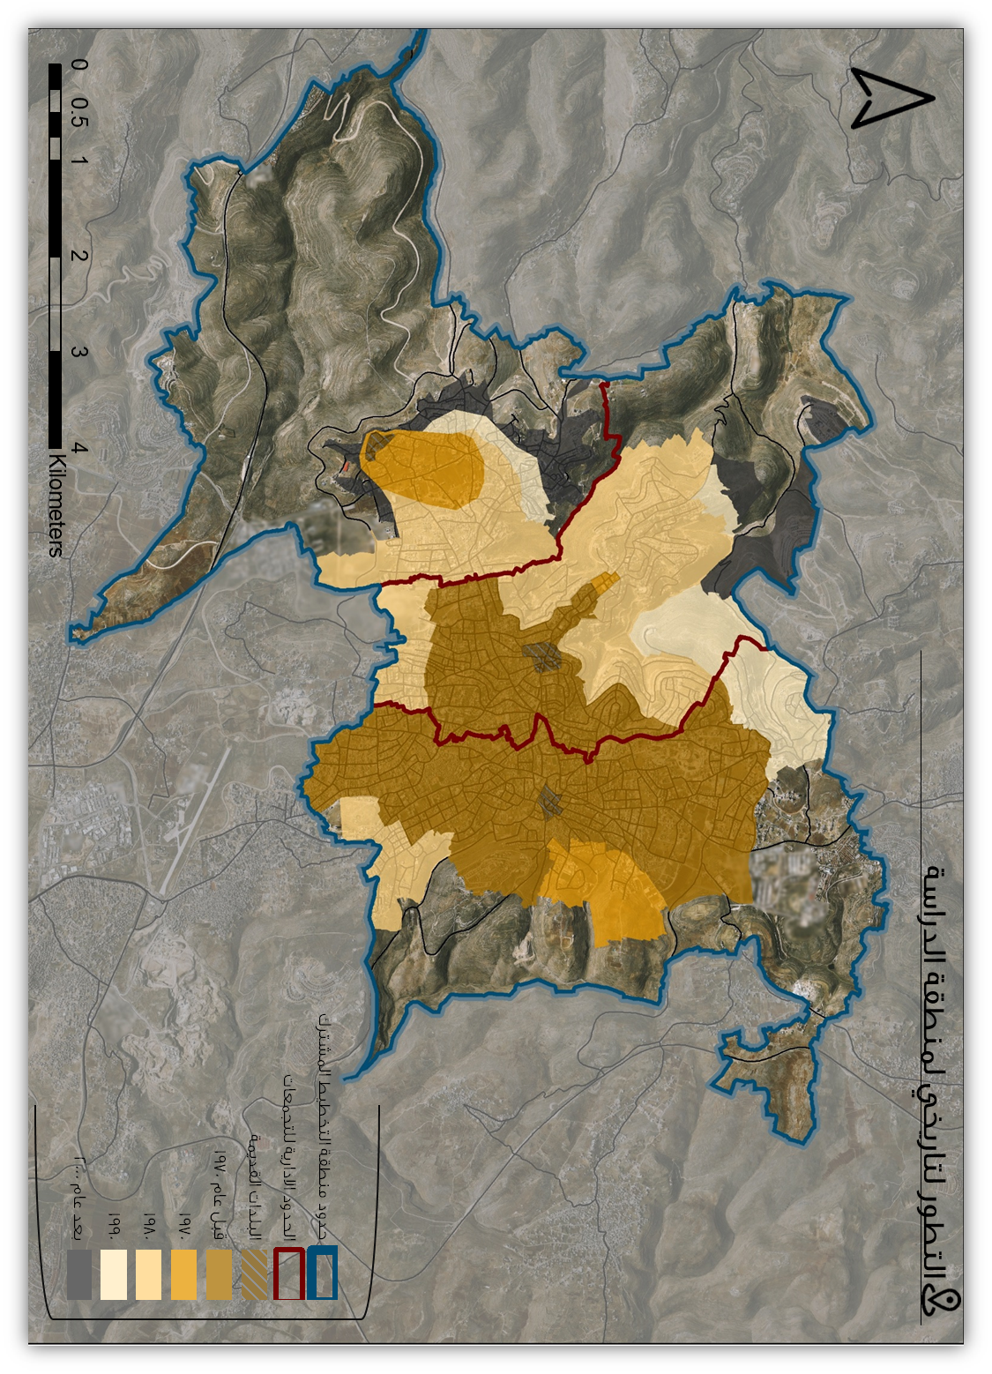
- مناطق النشاط التجاري: يبين هذا التحليل جميع انواع النشاط التجاري و حتى الحرف الصناعية و كيفية توزيعها على منطقة الدراسة و سوف نلاحظ اكتظاظ هذه النشاطات في مركز مدينة رام الله.

خريطة رقم (5) مناطق النشاط التجاري:

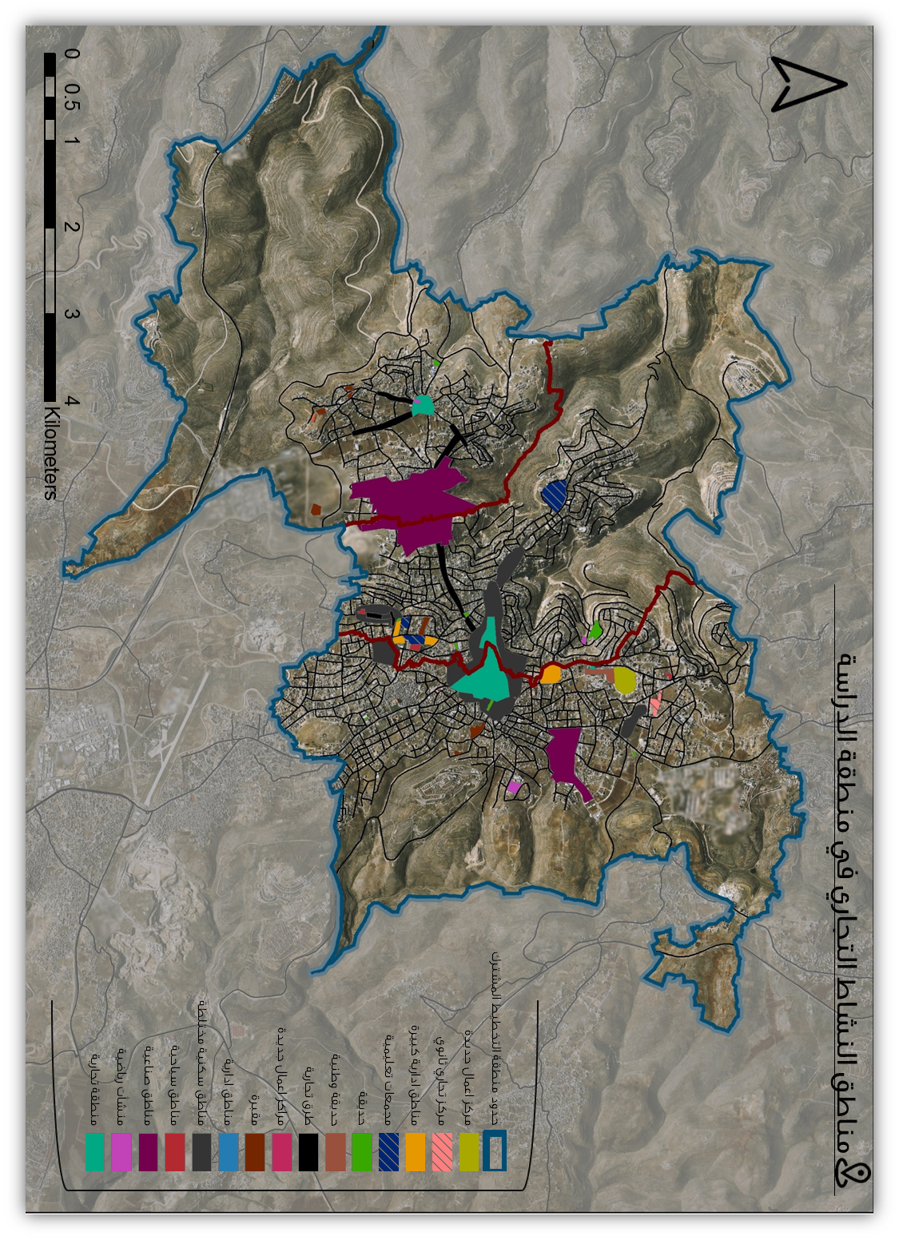
- المناطق المقترحة حسب مخطط الاطار التوجيهي : مخطط الاطار التوجيهي يقترح عدة مناطق تجارية مقترحة بناءا على عدة مستويات تحليل ادت الى هذه النتيجة التي سوف تساعد في اختيار موقع المشروع.

خريطة رقم (6) المناطق المقترحة حسب مخطط الاطار التوجيهي :

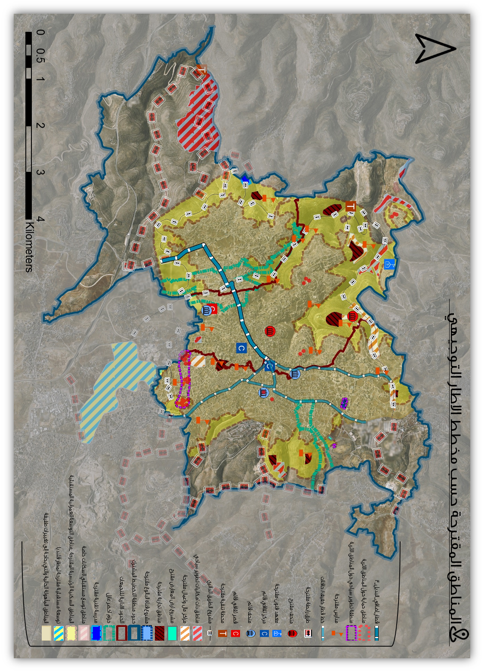
خريطة رقم (7) تبين الاختيار للموقع الانسب للمركز الحضري:
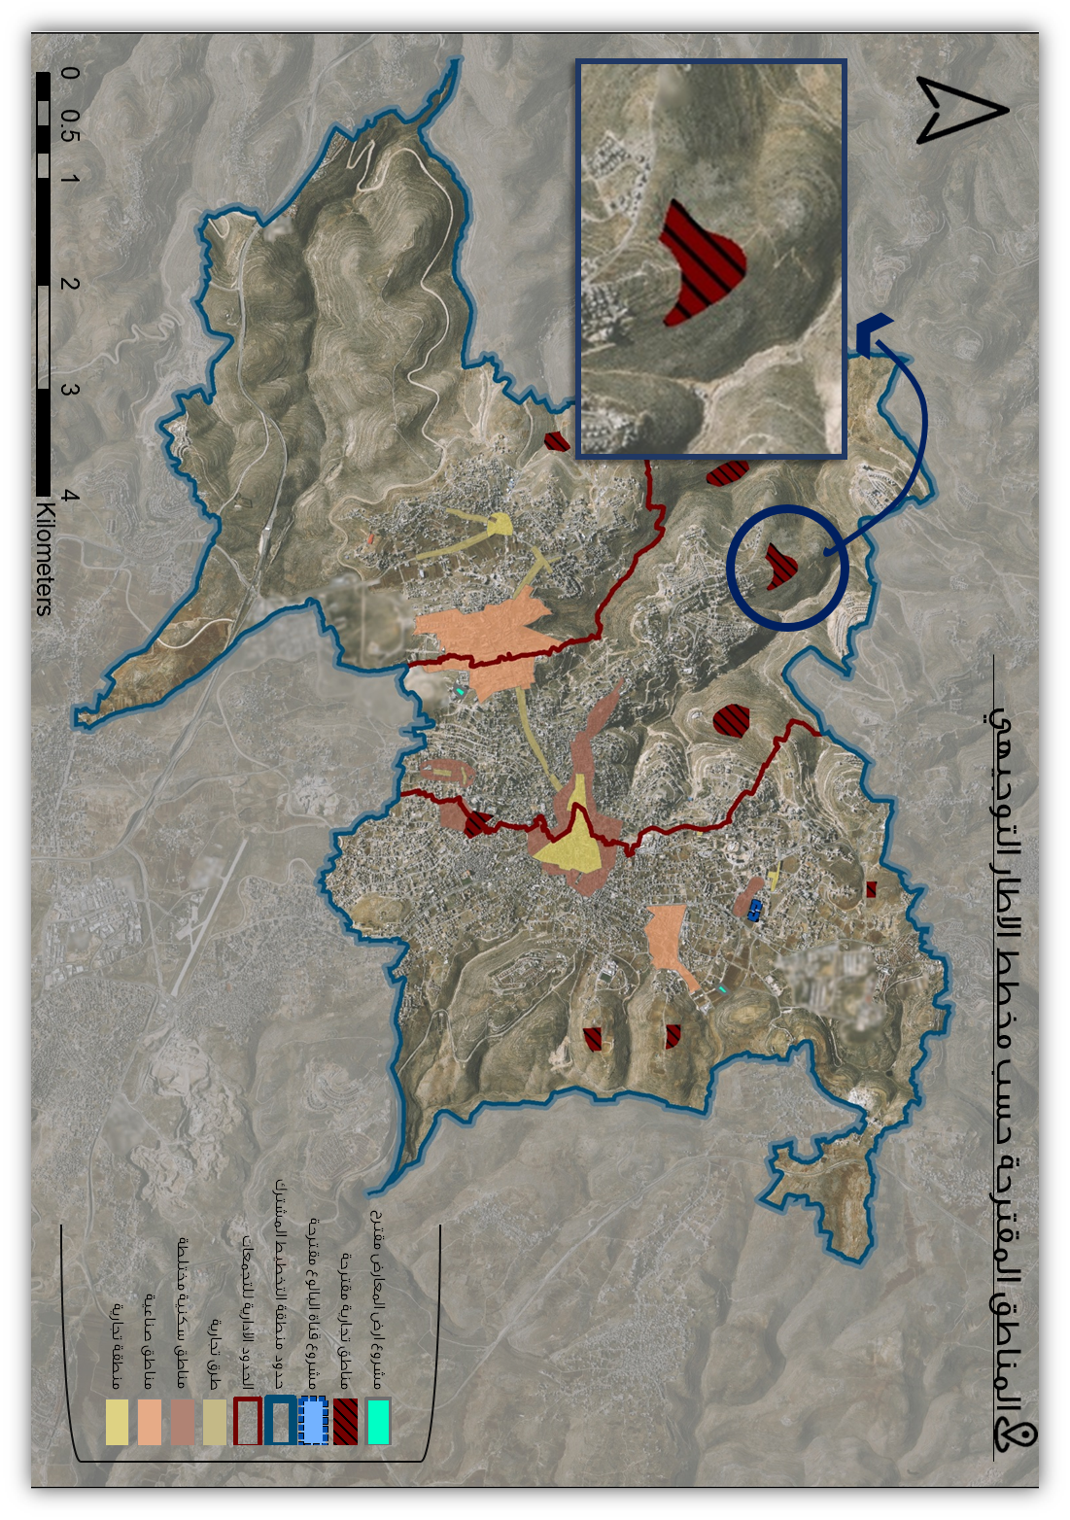
4.4 تحليل على مستوى الموقع
التحليل على مستوى الموقع يشمل جميع التفاصيل داخل و خارج حدود الموقع حيث يساهم هذا التحليل في تحديد المرفقات داخل المشروع بحيث تغطي احتياجات المنطقة المحيطة بالمشروع, و تساعد في التصميم من حيث طبوغرافية المنطقة و المشاهد الطبيعية و النقل المواصلات و المخاطر و الفرص .
- الخدمات المتوافرة في منطقة الدراسة:
يتم عرض جميع الخدمات في المنطقة من مدارس و خدمات صرف صحي و مراكز صحية و حدائق و مؤسسات.

خريطة رقم (8) الخدمات المتوافرة في منطقة الدراسة:

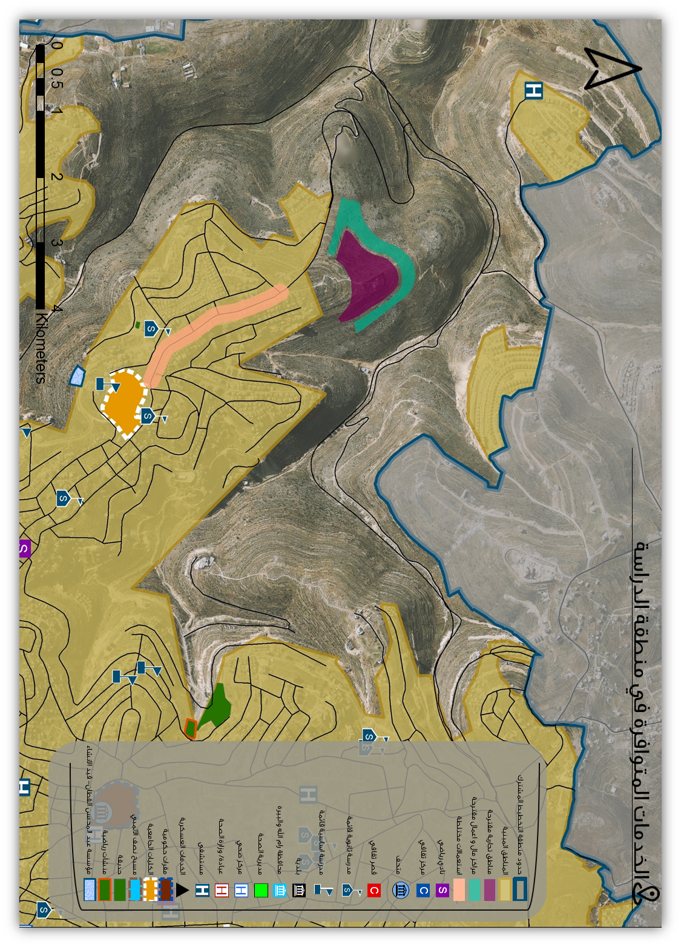

- المخاطر و المشاكل في منطقة الدراسة
يبين هذا التحليل جميع المخاطر المحيطة ب منطقة التخطيط , حيث يوجد محطة معالجة و ضخ للمياه العادمة و التي يمكن استخدامها بدل من مخاطر على انها فرصة و الاستفادة منها, غياب سبكة طرق سليمة و و وجود مناطق ذات كثافة سكانية عالية.

خريطة رقم (9) المخاطر و المشاكل في منطقة الدراسة:

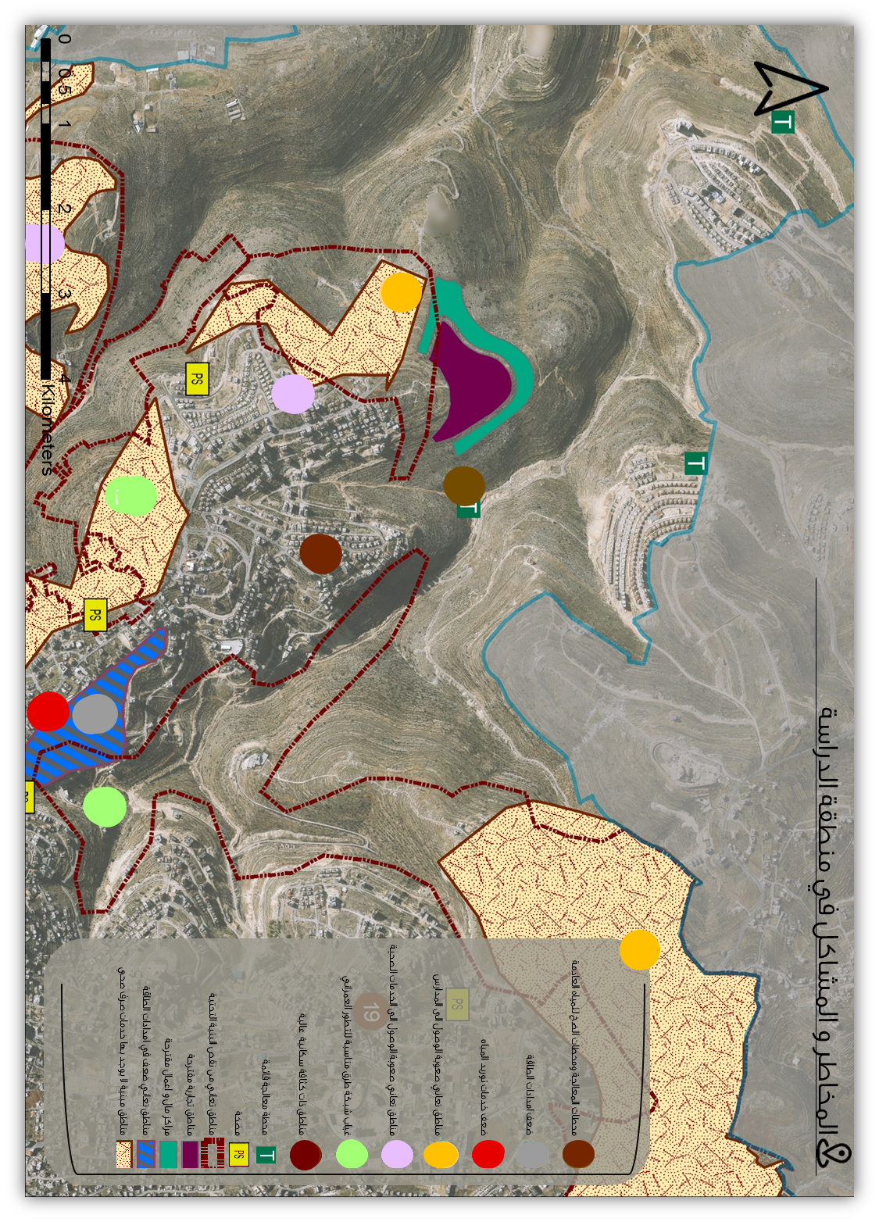
- المحددات و القيود في منطقة الدراسة
يوجد عيون مياه قريبة من المنطقة بالاضافة الى مناطق ذات ميول عالية ممما قد تشكل صعوبات في مرحلة التصميم و يوجد مناطق ذات موروث ثقافي يجب المحافظة عليها.

خريطة رقم (10) المحددات و القيود في منطقة الدراسة:

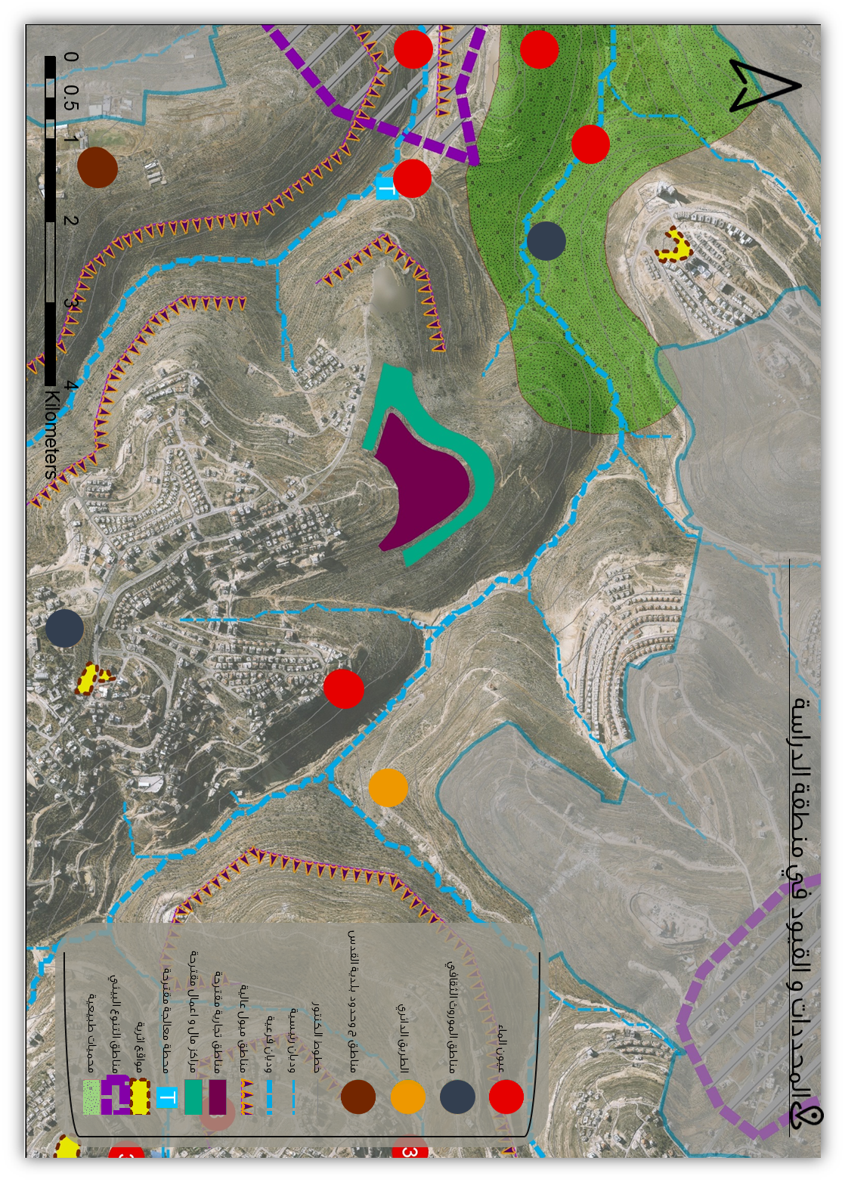
- الامكانات و الفرص في منطقة الدراسة
امكانات تنمية سياحية و توفر اراضي عامة يمكن ان تساهم في نجاح المشروع , و اهم ما يميز الموقع وجود مشروع الطريق الدائري الذي يمر بحدود الموقع حيث ان هذا المشروع يصل بين مناطق الشمال بمنطقة المتروبوليتان و منطقة القدس, ايضا وجود مناطق تنوع بيئي و محميات طبيعية يمكن استغلالها بالطرق الانسب للبيئة و بطريق تحافظ عليها و قرب مدينة العاب قائمة من المشروع اي وجود نشاط تجاري قائم في المنطقة و مناطق ذات كثافة سكانية عالية مما يساهم في نجاح المشروع.

خريطة رقم (11) الامكانات و الفرص في منطقة الدراسة:

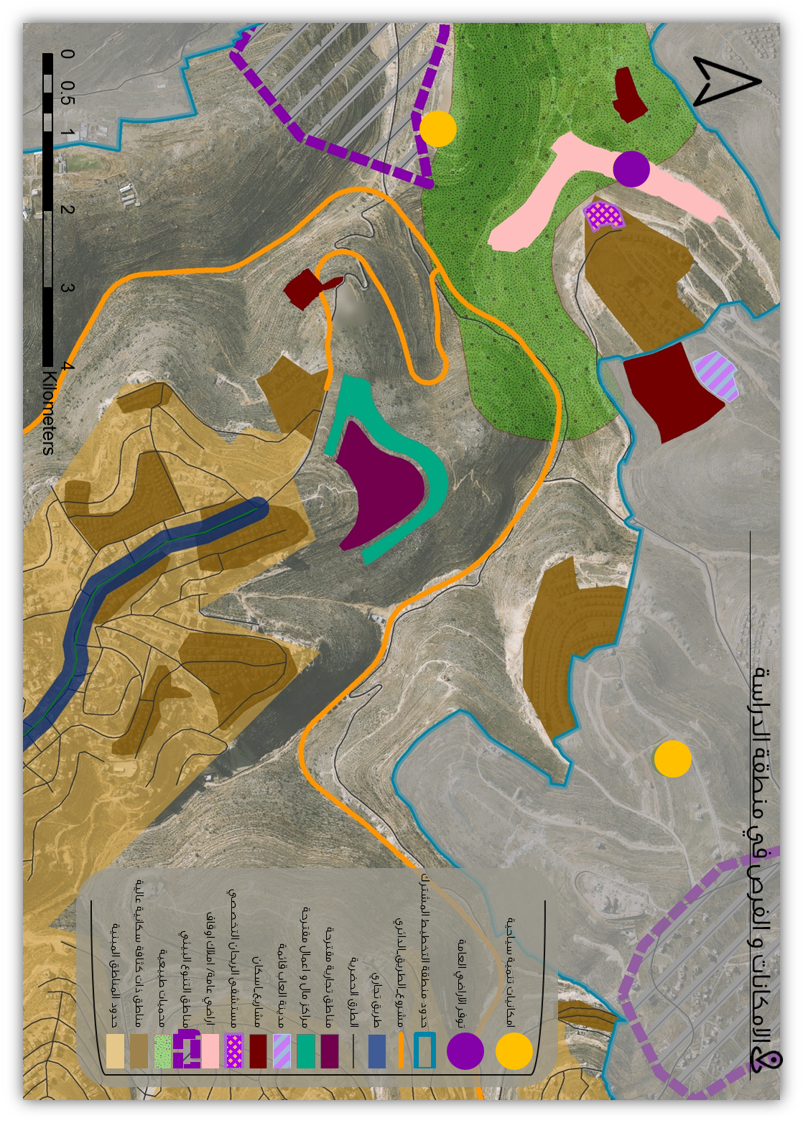
- النقل و المواصلات
تبين هذه الخريطة جميع مداخل منطقة المتروبوليتان و مجمعات النقل الخراجي و الداخلي ايضا و الطرق و تصنيفها لتحليل الطرق الرابطة و الواصلة لمنطقة المشروع حيث نلاحظ قربه من مداخل المنطقة و ايضا وجود خط سرفيس داخل المدينة يصل لمنطقة المشروع و ايضا نؤكد على اهمية وجود مشروع الطريق الدائري الذي يمر بحدود المشروع.

خريطة رقم (12) النقل و المواصلات:

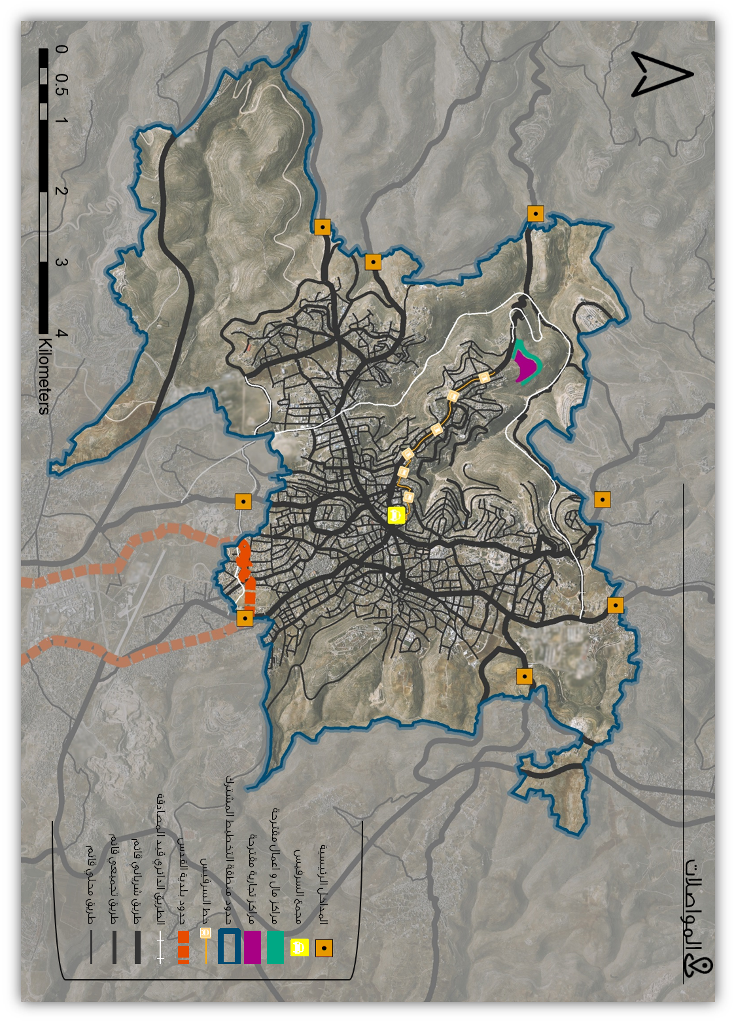
- طبوغرافية المنطقة
نلاحظ ميلان المنطقة حيث يكون متوسط الميلان و تبدأ و تتراوح الارتفاعات ما بين 500-800 متر و هذا يحدد كيف سيتم تصميم الشوراع و كيف يمكن الاستفادة من المشاهد الطبيعية.

خريطة رقم (13) طبوغرافية المنطقة:

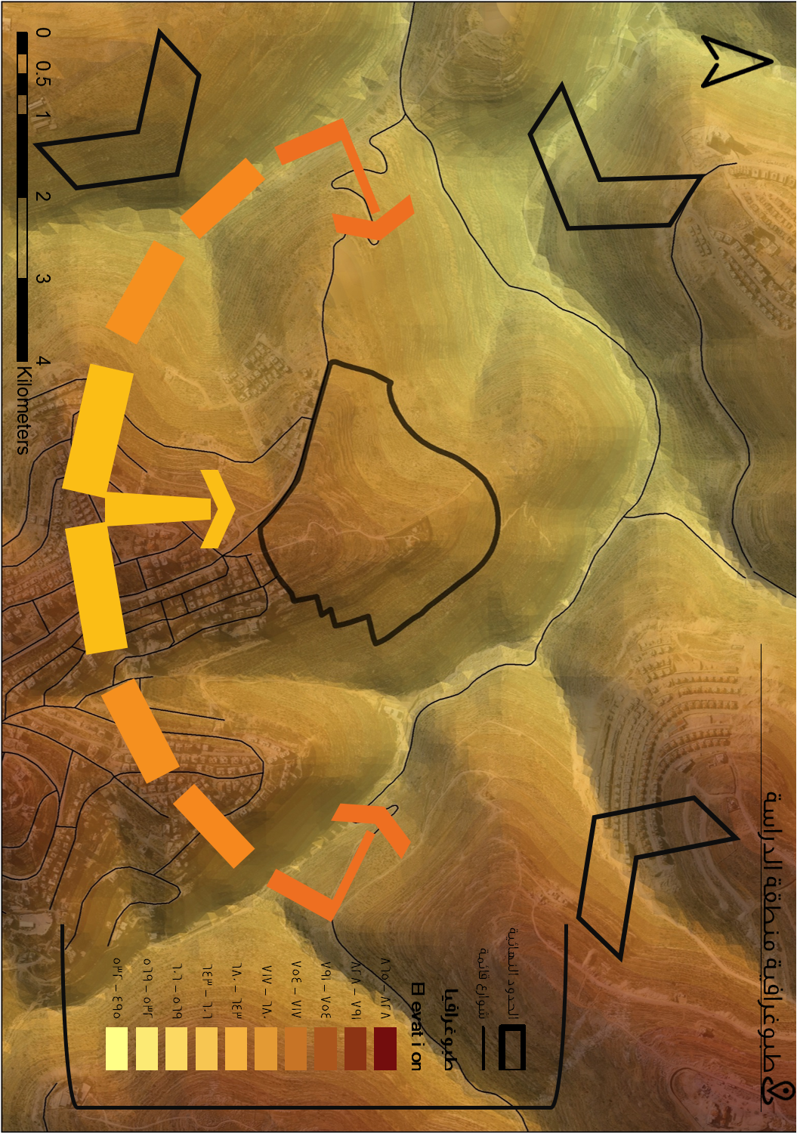
- المشاهد الطبيعية
تبين هذه الخريطة المشاهد الطبيعية و يتم تصنيفها الي ثلاث فئات ممتازة و جيدة و سيئة ويمكن الاستفادة منها في تصميم واجهات المباني و الاطلالات.

خريطة رقم (14) المشاهد الطبيعية :

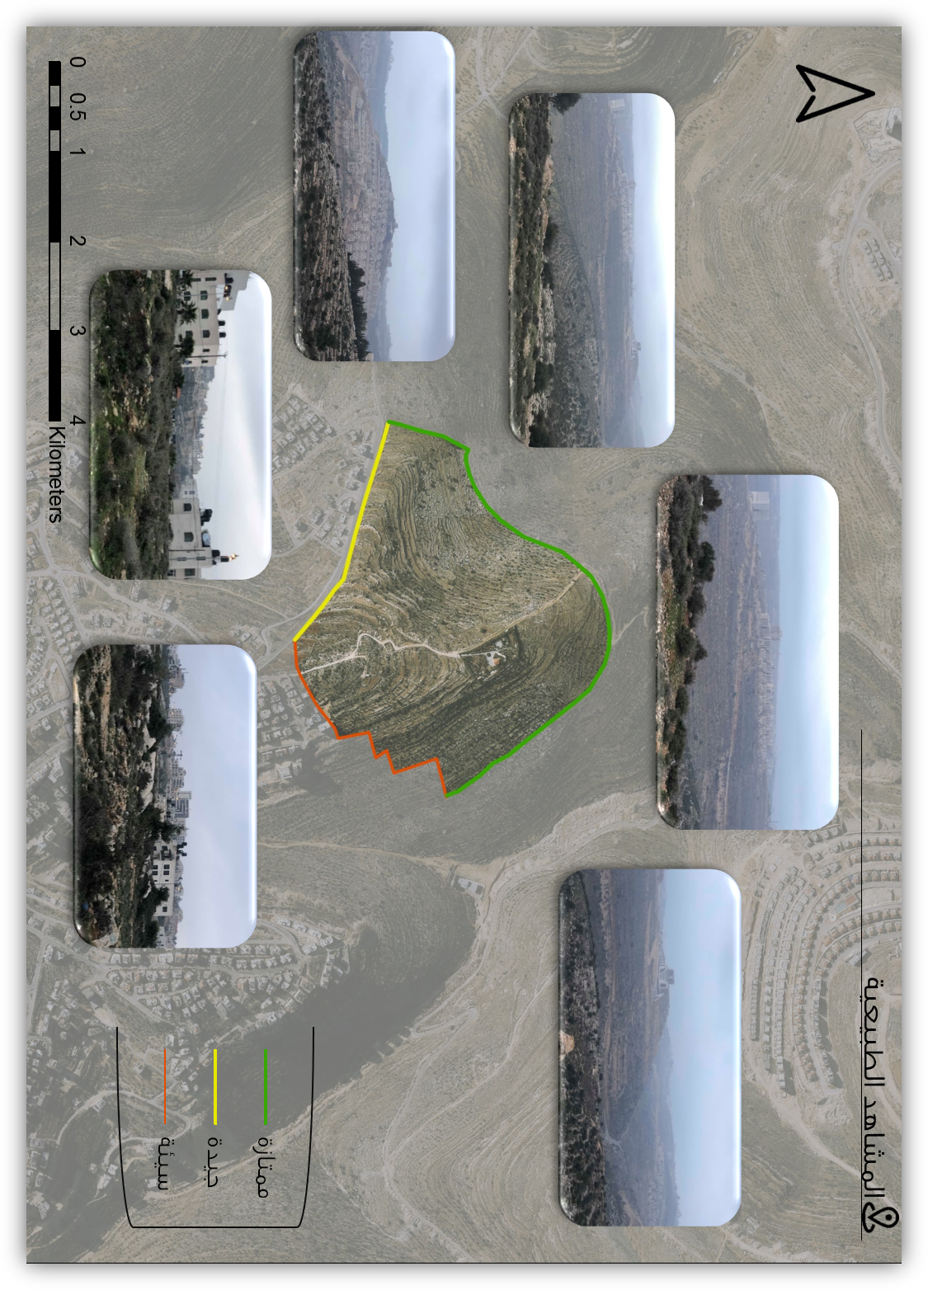
- التفاصيل داخل حدود منطقة الدراسة
تبين التفاصيل الداخلية حيث يوجد طريق ترابي و ايضا اشجار زيتون موزعة بشكل عشوائي داخل المنطقة و يمكن اعادة توزيعها بطريقة منظمة داخل المشروع.

خريطة رقم (15) التفاصيل داخل حدود منطقة الدراسة:

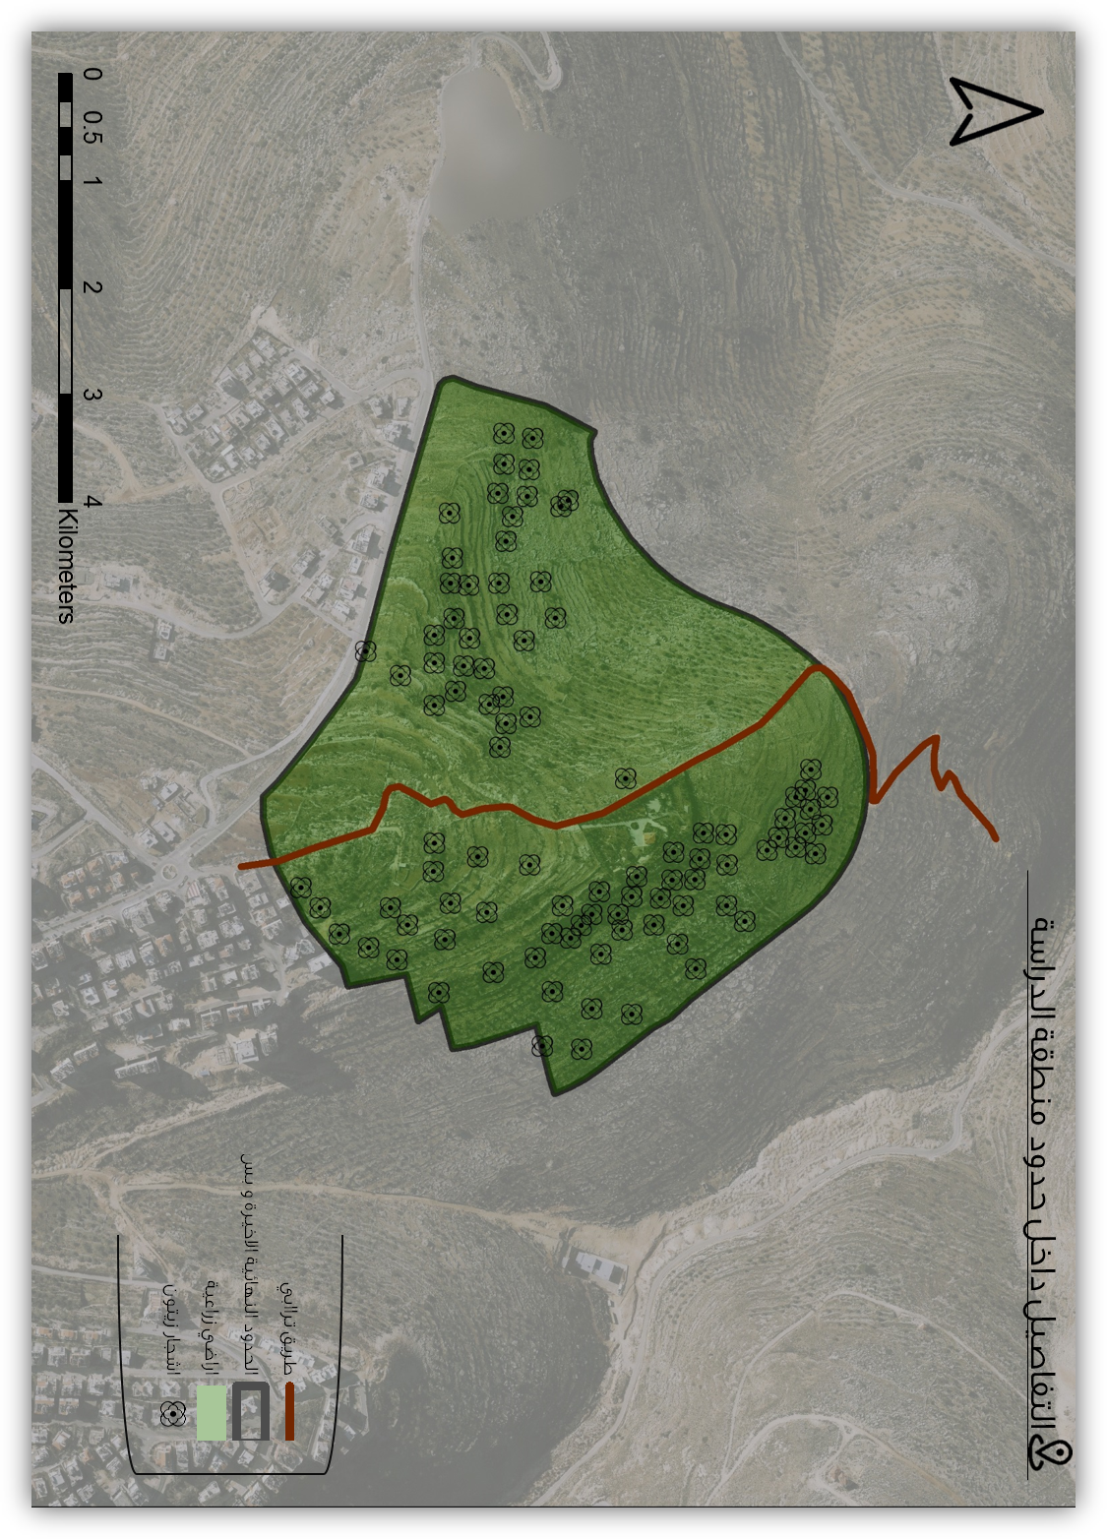
الفصل الخامس : مقترح المشروع
يستعرض هذا الفصل كيفية تحديد الحدود النهائية للمشروع من حيث خطوط الكنتور و من حيث قطع الاراضي و المخطط الهيكلي و المخطط التفصيلي الذي تم اقتراحه.

5.1 حدود المشروع
تتم هذه المرحلة على عدة مستويات بداية نستعرض حدود المشروع حسب المناطق التي تم اقتراحها من قبل مخطط الاطار الاستراتيجي و هي مراكز المال و مراكز تجارية مقترحة, كما سنلاحظ في الخريطة تم ضم قطعة الارض التي تقع بين حدود المناطق المقترحة و حدود المناطق المبينة و حتى نحافظ على التكاملية و الاستمرارية تم ضم هذه المنطقة.

- خريطة رقم (16) حدود المشروع.
- خريطة رقم (17) حدود المشروع حسب الكنتور.
- خريطة رقم (18) حدود المشروع حسب قطع الاراضي.
- خريطة رفم (19) حدود المشروع النهائية.

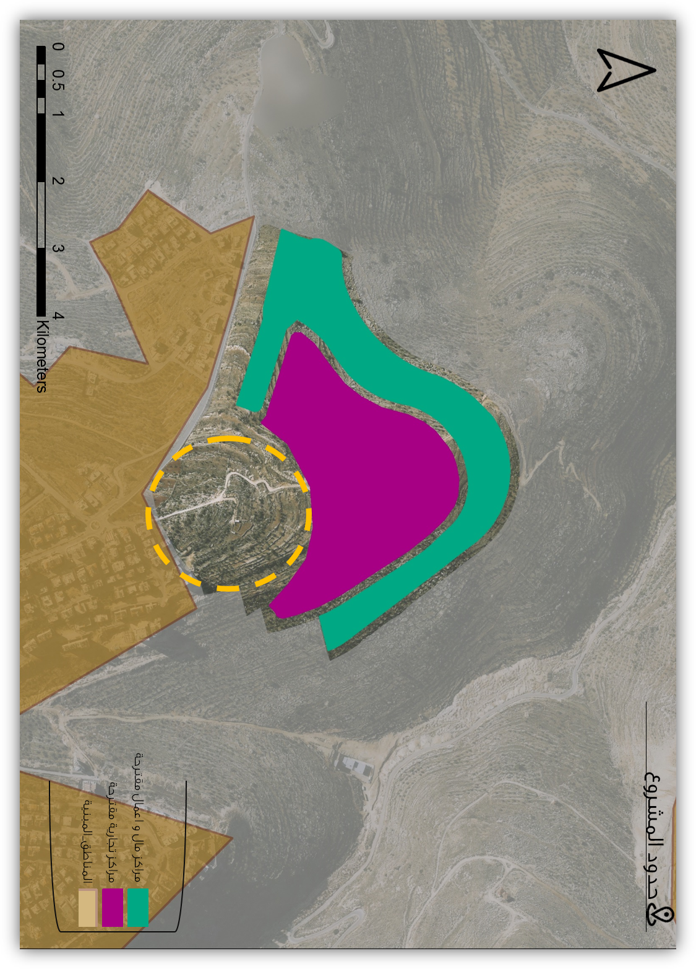
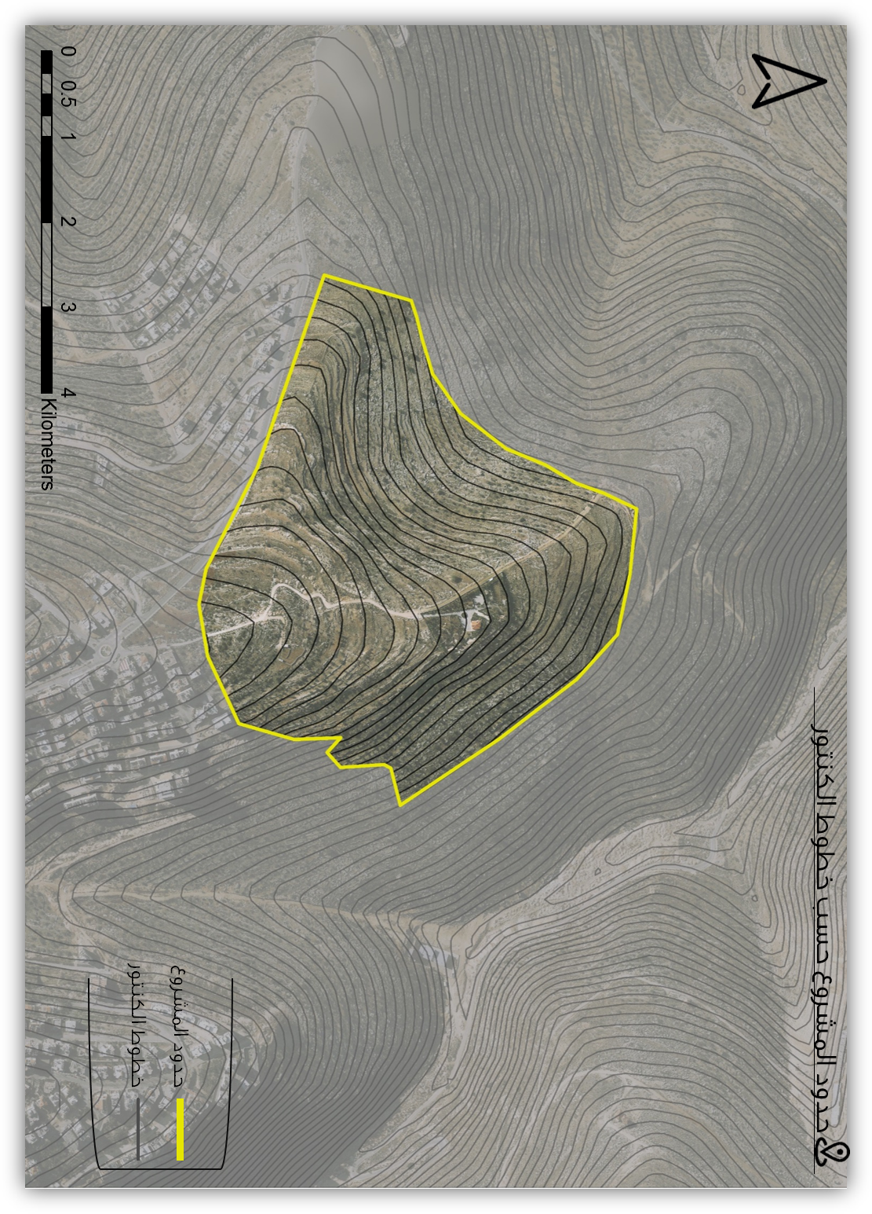
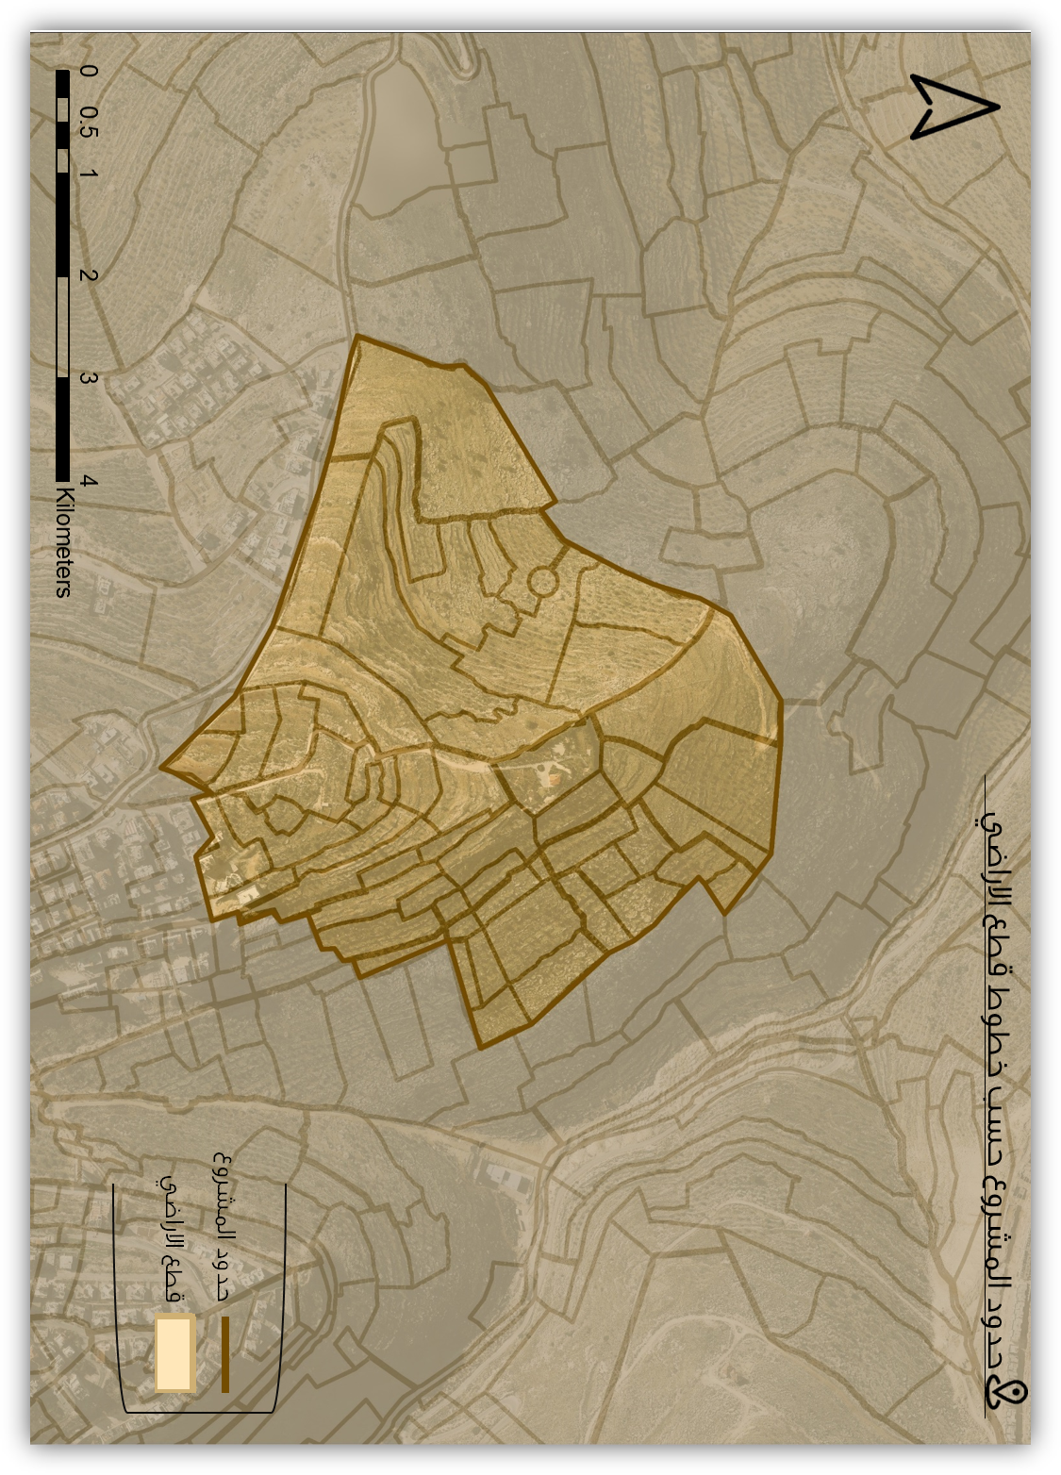
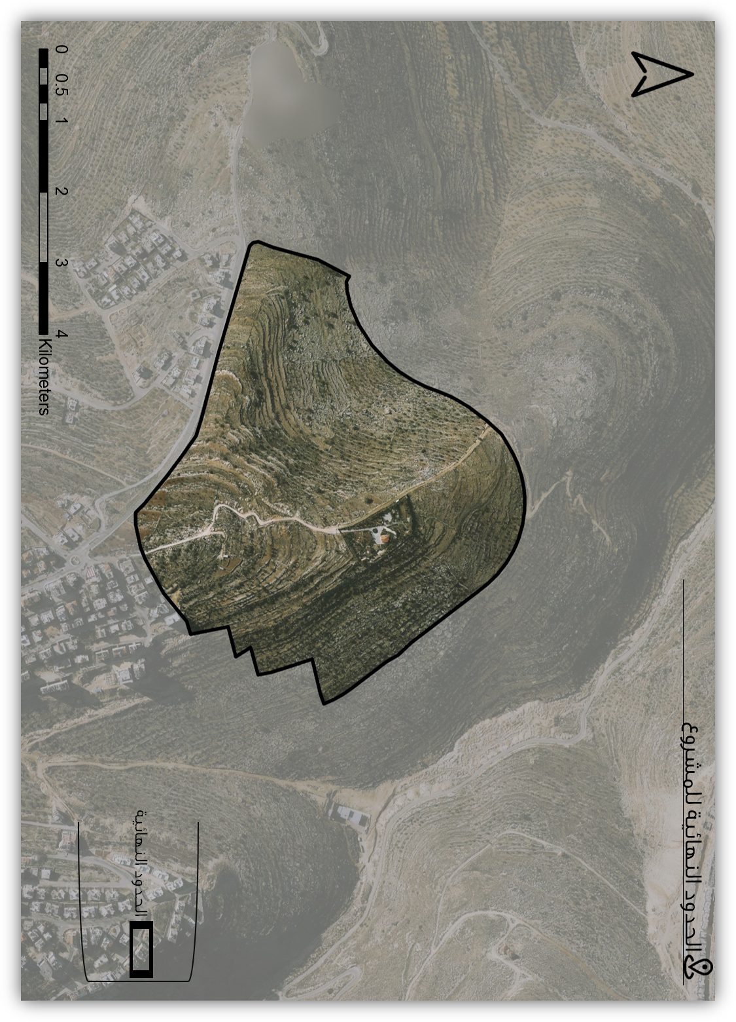
5.2 المخطط الهيكلي
نبدأ مرحلة التصميم بالمخطط الهيكلي الذي يختوي على العديد من استعمالات الاراضي التي تم وضعها استنادا على التحليل السابق, و هذه الاستعمالات تضم الجزء الاكبر وهو الاستعمال التجاري كون المشروع تجاري بالاساس اما الاستعمال الذي يستغل المركز الثاني من ناحية النسبة التي يمثلها وهو المكاتب و من ثم مناطق مفتوحة و خدمات و من ثم منشأت ثقافية و التي تمثل الجزء الاصغر و ذلك لكونها تنحصر ب مباني منفردة.

خريطة رقم (20) المخطط الهيكلي:

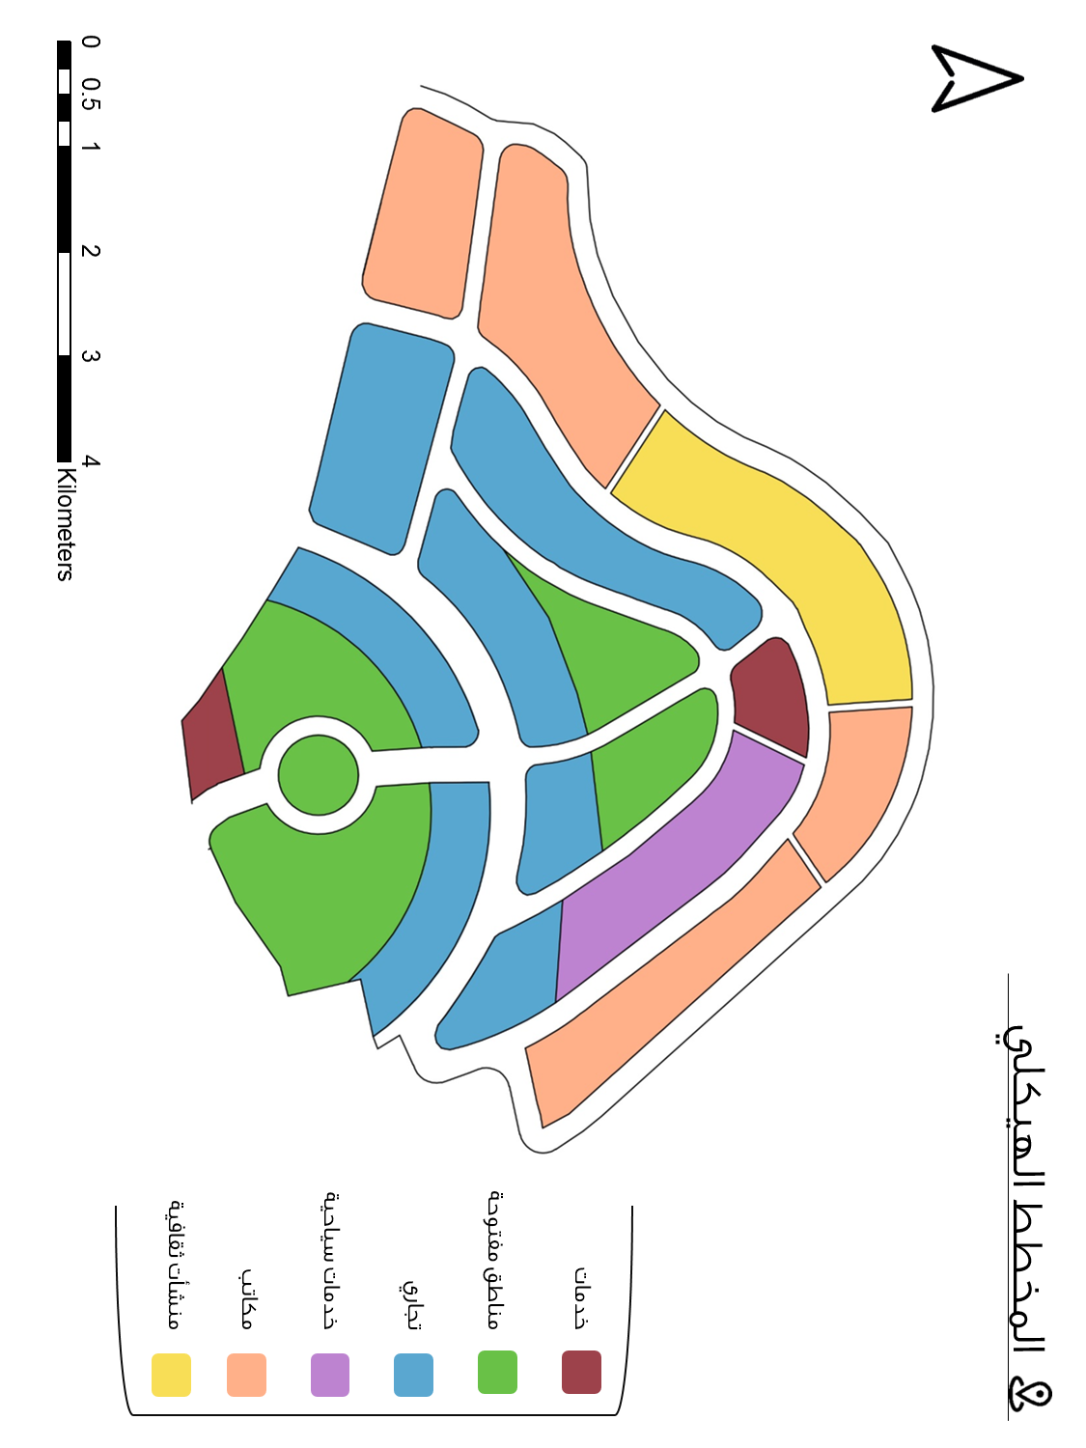
5.3 المخطط التفصيلي
يضم هذا المخطط التفاصيل الملمة بالمشروع من انماط المباني و ال circulation داخل المشروع و تصميم المناطق المفتوحة داخل حدود المشروع.
- انماط المباني :
هناك اربع انماط من المباني بما يتناسب مع المخطط الهيكلي الذي تم عرضه فيما سبق هذه الانماط هي: خدمات, تجاري, مكاتب و فاندق. كل بما يتناسب مع نوع الخدمة التي يقدمها.

خريطة رقم (22) انماط المباني :

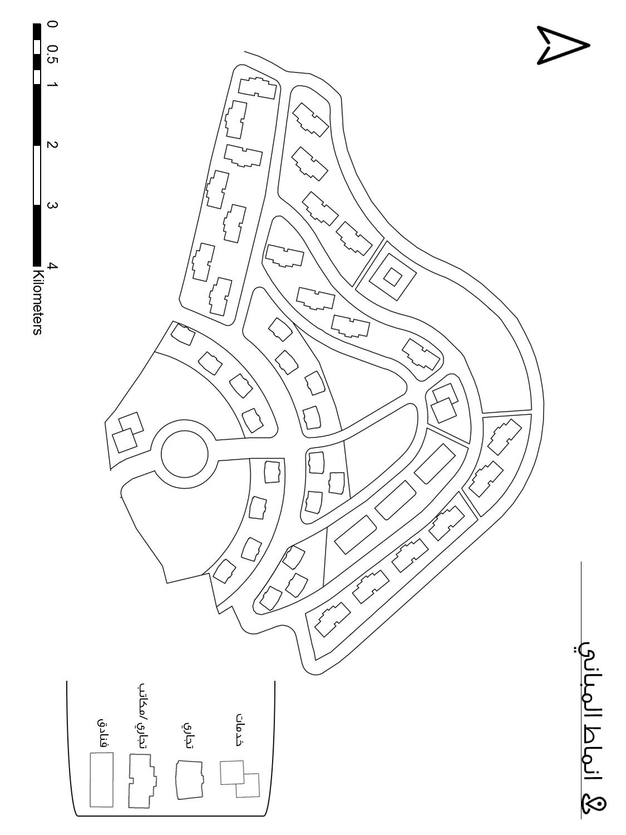
- Circulation
في هذه المرحلة تم تصميم الشوارع و الارصفة و ممرات المشاه و مواقف السيارات حيث يكون لكل مبنى موقف سيارات بالاضافة الى مواقف السيارات الخاصة ب منطقة الBoulevard .

خريطة رقم (23) Circulation :

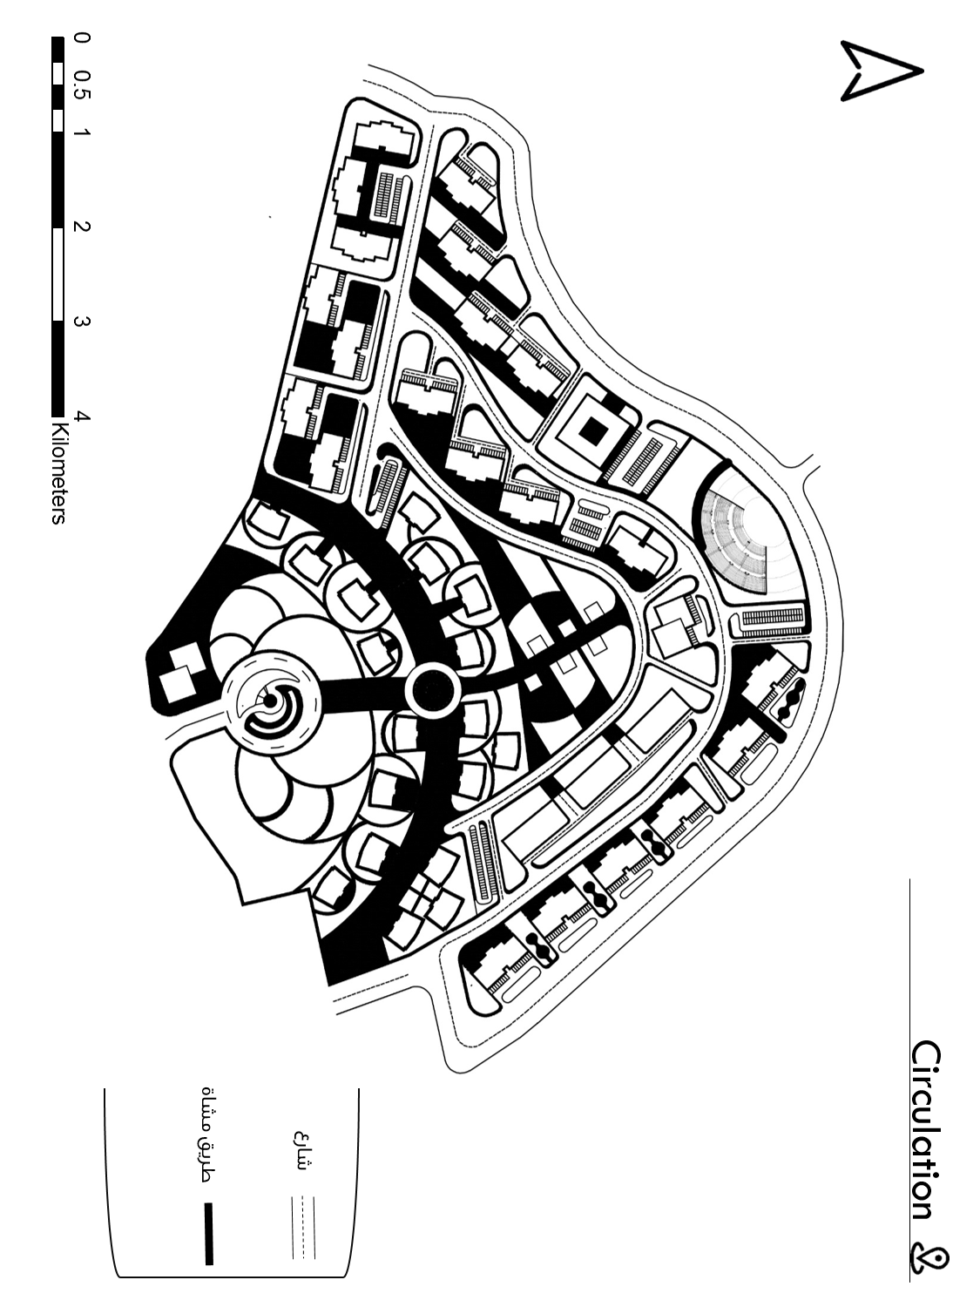
- المخطط التفصيلي:
يبين جميع التفاصيل داخل المشروع من تصميم مناطق خضراء و تصميم البوليفارد.

خريطة رقم (24) المخطط التفصيلي :

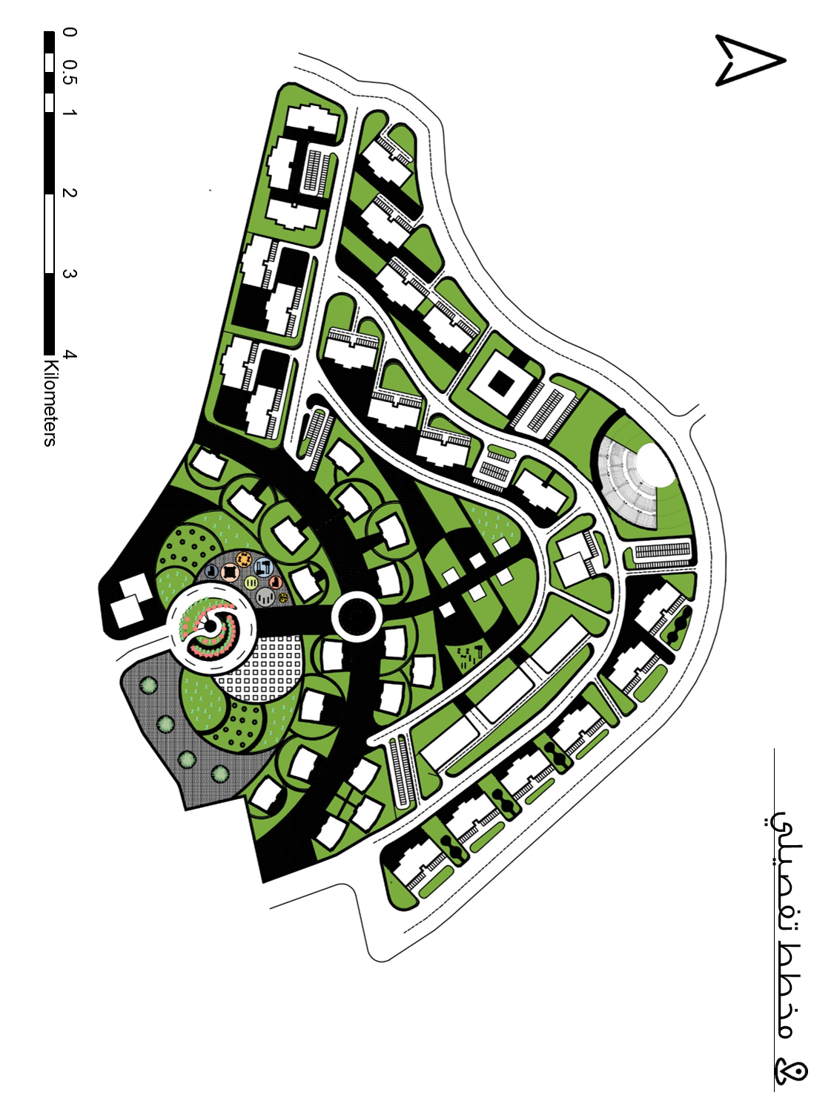
- منطقة ال Boulevard
في بداية المشروع نلاحظ وجود مناطق خضراء واسعة يتليها مباشره ال Boulevard و ذلك تركيزا على العنصر البشري و دمجه بالطبيعه بينما يقوم بمارسة حياته الطبيعيه اليومية.
نستطيع ملاحظة وجود منطقة العاب للاطفال و ايضا منطقة للسينما الخارجية في الهواء الطلق و هنالك مناطق مفتوحة يوجت فيها اشجار مختلفة و مناطق تحتوي على الجلسات العائلية ,
هنالك ايضا ساحة في وسط البوليفارد مصممة ارضيتها بالفسيفساء و هذه ايضا وجدت تناسبا مع المجتمع الفلسطيني حيث داذما يوجد مكان يجتمع المواطنين فيه للاعتصامات و المناسبات الاجتماعية.

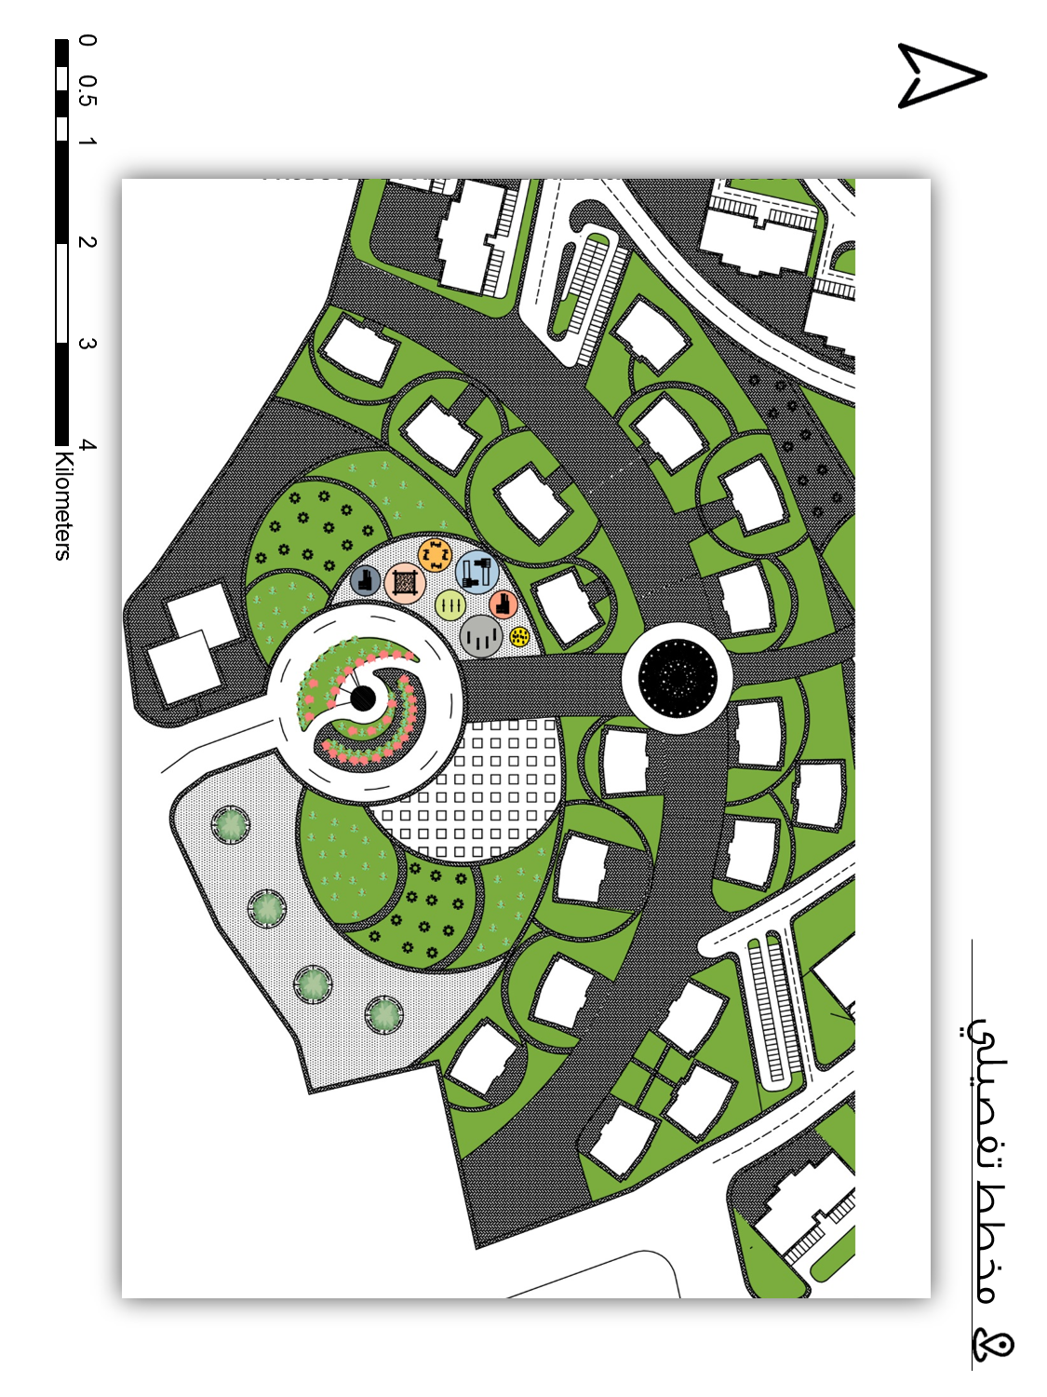
- منطقة الاكشاك:
حفاظا على هوية المجتمع الفلسطيني تم اضافة منطقة الاكشاك و تأتي بعد منطقة ال Boulevard و بطريقة منظمة و يحيط بها ايضا جلسات عائلية و مناطق خضراء.

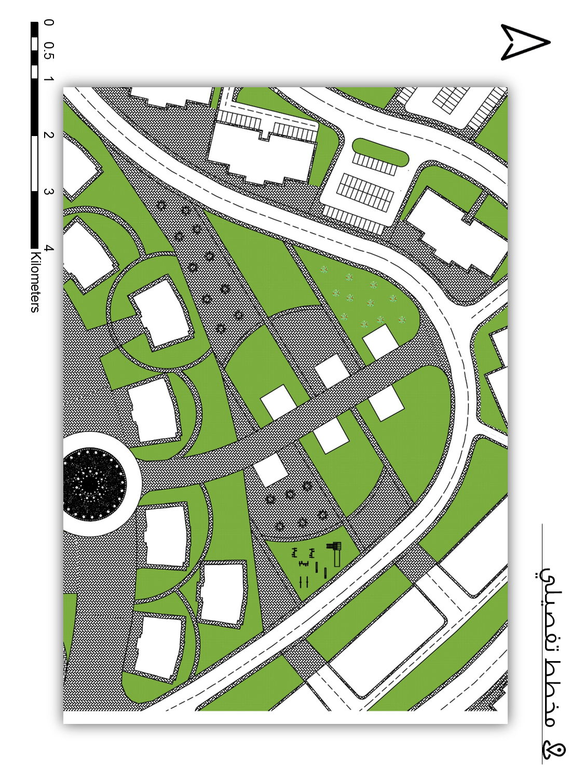
- منطقة المكاتب:
تم تصميم المباني بحيث يمكن الاستفادة الاكبر للمساحة و يكون مناسبا لتصميم مواقف السيارات و ايضا حتى يكون هناك نوعا من الاتصال بباقي المشروع.

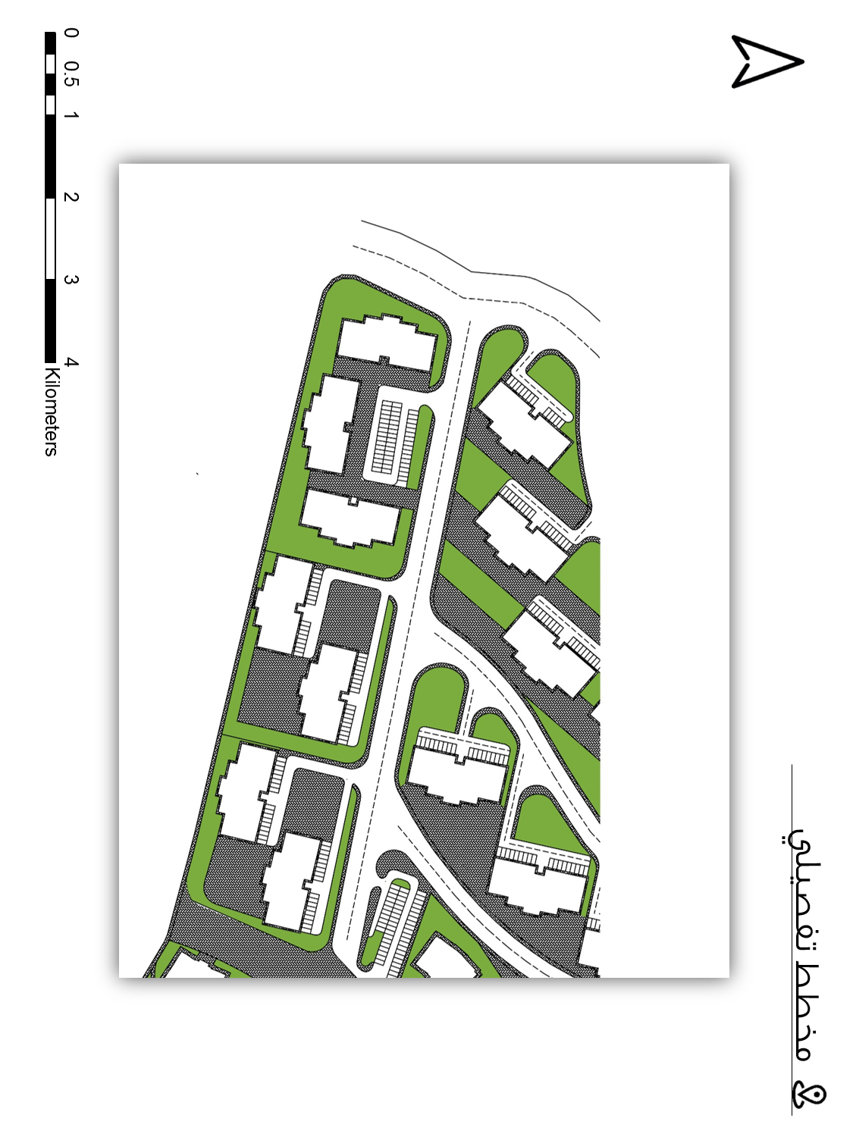
- منطقة المدرج:
تم اقتراح مدرج في اخفض مستوى في منكقة المشروع بحيث يمكن كشف المدرج من اي مكان في المشروع و انطلاقا من مبدأ تنمية و تعزيز وجود المراكز القافية يوجد بجانب المسرح ايضا متحف ثقافي.

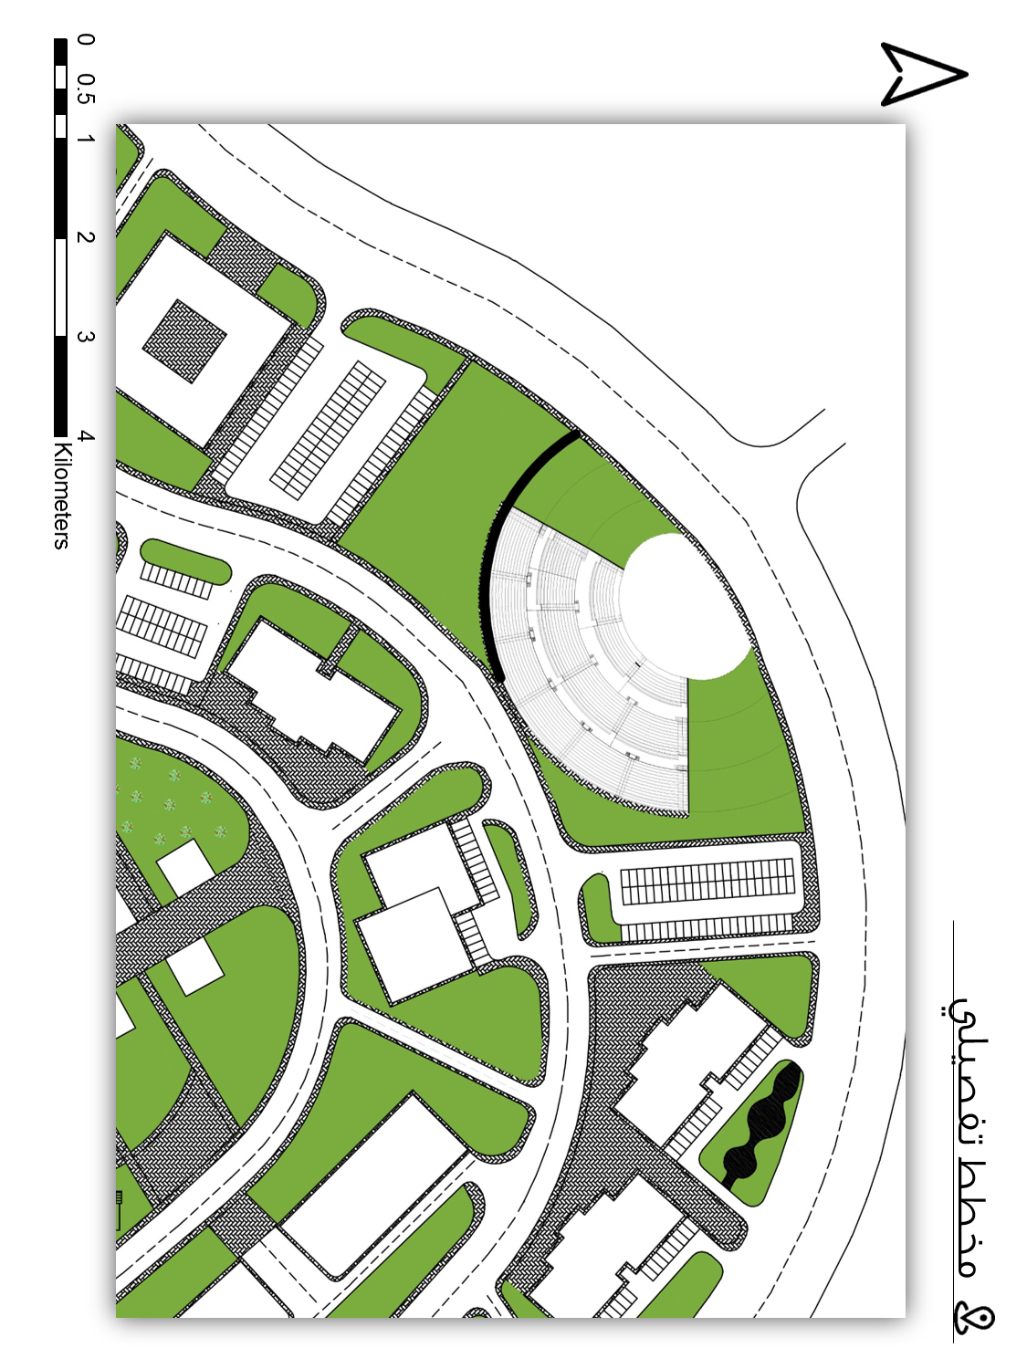
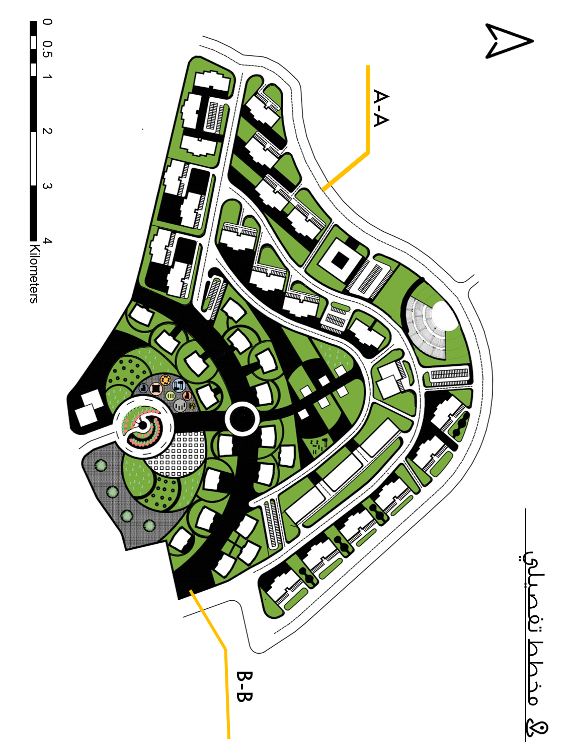
- Sections :
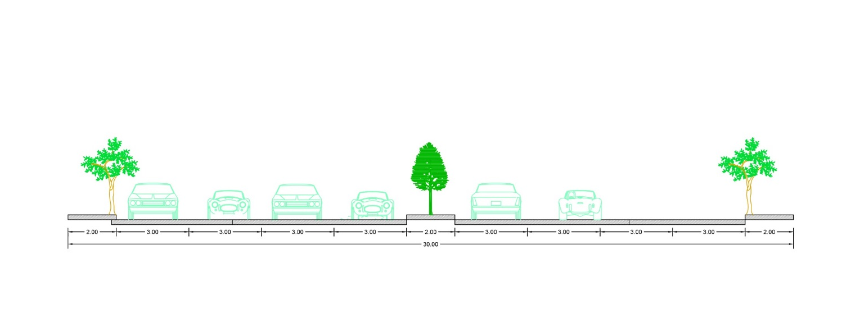
A
A

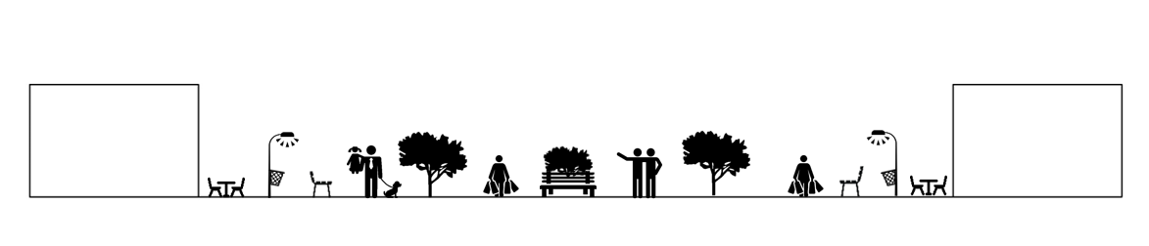
B
B

